ESCUELA SUPERIOR POLITÉCNICA DEL LITORAL

Facultad de Ingeniería en Electricidad y Computación

“Envío de electrocardiograma a través de Internet usando un EKG acoplado a una PC”

Informe de Práctica Comunitaria de Graduación

Previo a la obtención del Título de:

INGENIERO EN ELECTRÓNICA Y TELECOMUNICACIONES

Presentado por:

Raúl Estuardo Velásquez Salazar

Ronald Arturo Guedes Guerra

GUAYAQUIL – ECUADOR

Año: 2009

AGRADECIMIENTO

A nuestros hermanos y en especial a nuestros padres que con esfuerzo y sacrificio nos han apoyado siempre, brindándonos además, toda su confianza, comprensión y respeto. Al Ing. Miguel Yapur, Director del Proyecto para Prácticas Comunitarias; al Ing. Eduardo Cervantes Director de Vínculos con la Colectividad, por su valiosa ayuda. Al Dr. Rafael Castilla y a la Fundación Santa María del Fiat por la ayuda prestada durante la elaboración de este proyecto.

DEDICATORIA

A NUESTROS PADRES

A NUESTRAS HERMANAS

TRIBUNAL DE SUSTENTACIÓN

Ing. Miguel Yapur A.

PROFESOR DELEGADO POR LA FIEC

Ing. Eduardo Cervantes B.
DIRECTOR DE LA COMISIÓN DE
VÍNCULACIÓN CON LA COLECTIVIDAD

DECLARACIÓN EXPRESA

“La responsabilidad del contenido de este Informe para Prácticas Comunitarias, nos corresponde exclusivamente; y el patrimonio intelectual de la misma a la ESCUELA SUPERIOR POLITÉCNICA DEL LITORAL”

Raúl Estuardo Velásquez Salazar

Ronald Arturo Guedes Guerra

RESUMEN

El presente Proyecto para Prácticas Comunitarias “Envío de electrocardiograma a través de Internet usando un EKG acoplado a una PC” fue implementado con el fin de ayudar a la comunidad de Manglaralto y sus pueblos aledaños, por medio de la Fundación Santa María del Fiat, en la atención de emergencias donde se necesite realizar un electrocardiograma y no haya un cardiólogo presente que pueda revisar el examen.
Debido a que la Fundación no cuenta con un cardiólogo de planta, sino con la ayuda voluntaria del Dr. Rafael Castilla que asiste cada 45 días a atender a los pacientes, se vio la necesidad de implementar un equipo de telemedicina para emergencias, para que supla la presencia física del especialista en Manglaralto.
El proyecto consiste en tomar la señal de salida analógica de un electrocardiógrafo (EKG), con el fin de procesarla y digitalizarla; la señal luego es receptada a través del puerto paralelo de una PC situada en el sitio del examen, para que pueda ser leída por medio de un software instalado en la PC con acceso a Internet y, así poder enviar el electrocardiograma, en formato de imagen, al e-mail del cardiólogo de la Fundación; en este caso, el Dr. Castilla.

ÍNDICE GENERAL

Pág.
RESUMEN
ÍNDICE GENERAL
ABREVIATURAS
SIMBOLOGÍA
ÍNDICE DE FIGURAS
INTRODUCCIÓN..............................................................................................1

CAPÍTULO 1
1. ANTECEDENTES Y JUSTIFICACIÓN.........................................................4

1.1. Antecedentes………………...................................................................4

1.2. Justificación…………………..................................................................7
1.2.1. Manglaralto………………………………………………………….10
1.2.2. Fundación Santa María del Fiat…………………………………..13

CAPÍTULO 2
2. REUNIONES PREVIAS A INICIAR EL PROYECTO.................................21
2.1. Firma de acuerdo ESPOL – Fundación Santa María del Fiat.............21

CAPÍTULO 3
3. FUNCIONAMIENTO ELÉCTRICO DEL CORAZÓN..................................24
3.1. Actividad eléctrica del corazón............................................................24
3.2. El electrocardiograma.........................................................................26
3.3. Análisis de la señal electrocardiográfica.............................................27
3.4. Derivaciones……………………………………………………………….31
3.4.1. Derivaciones bipolares……………………….............................31
3.4.2. Derivaciones unipolares...........................................................32
3.4.3. Derivaciones precordiales........................................................33
3.5. ¿Por qué se realiza un electrocardiograma?......................................35

CAPÍTULO 4
4. ARQUITECTURA GENERAL DEL SISTEMA DE TELEMEDICINA...........38
4.1. Diagrama de bloques del Sistema de Telemedicina.......................…38
4.2. Funcionamiento del Sistema de Telemedicina……….........................39
4.3. Lectura y escritura de datos a través del Puerto Paralelo...................41
4.4. Interfaz gráfica y control por software.................................................43
4.5. Conversión de archivos BMP a JPG...................................................45
4.6. Envío del electrocardiograma a través de Internet..............................47

CAPÍTULO 5
5. DISEÑO E IMPLEMENTACIÓN DEL SISTEMA DE TELEMEDICINA ......48
5.1. Adquisición de la señal........................................................................48
5.1.1. Amplificador Operacional Buffer…………………………………48
5.1.2. Amplificador Norton Elevador de Nivel DC...............................50
5.1.3. Convertidor Analógico – Digital …………………………...........53
5.1.4. Buffer digital .………………….…………………………………...55
5.1.5. Conexión al puerto paralelo de la PC...…….............................55
5.2. Alimentación del circuito......................................................................58
5.2.1. Fuente de Voltaje Dual……………………………………………58
5.3. Implementación del Sistema de Telemedicina....................................59
5.3.1. Fuente de Voltaje…….………………....…….............................60
5.3.2. TELEKG…................................................................................61
5.3.3. Cables…...................................................................................62
5.3.4. Software…................................................................................62
5.4. Presentación final….…........................................................................63

CAPÍTULO 6
6. INSTALACIÓN Y FUNCIONAMIENTO DEL SISTEMA..............................64
6.1. Preparativos…………..........................................................................64
6.2. Uso del sistema...................................................................................65

CAPÍTULO 7
7. Montaje y capacitación...............................................................................73
7.1. Montaje del equipo en el Dispensario.................................................73
7.2. Capacitación del personal…………………………..……………………73

CAPÍTULO 8
8. Resultados obtenidos.................................................................................75
8.1. Pruebas y resultados………………….................................................75

CONCLUSIONES
RECOMENDACIONES
APÉNDICES
BIBLIOGRAFÍA

ABREVIATURAS

AC | Alternating current. Corriente alterna
ADC | Convertidor analógico-digital
AV | Nodo atrio-ventricular
aVF | Derivación precordial. Vector aumentado a la pierna
aVL | Derivación precordial. Vector aumentado al brazo izquierdo
aVR | Derivación precordial. Vector aumentado al brazo derecho
bmp | Extensión del archivo de mapa de bits
BPM | Beat per minute. Latidos del corazón por minuto
CD | Compact Disk. Disco Compacto
CDA | Current-differencing amplifier
CI | Circuito integrado
CMOS | Semiconductor complementario de oxido de metal
CPU | Central processing unit. Unidad central de procesamiento
DC | Direct current. Corriente continua
Dr. | Doctor
ECG | Electrocardiograma
EKG | Electrocardiógrafo
GND | Ground. Tierra
INEC | Instituto nacional de estadística y censos
JPG | Formato de compresión de imágenes
LSB | Dígito binario menos significativo
OPAMP | Amplificador operacional
PC | Computadora personal
SPP | Standard parallel port. Puerto paralelo estándar
VAC | Voltaje de corriente alterna
VDC | Voltaje de corriente continua

SIMBOLOGÍA

A | Amperio
Hz | Hertz
KB | Kilobyte
Km  Khz | Kilómetro  Kilo hertz
KΩ | Kiloohmio
mm | Milímetro
MΩ | Megaohmio
ms | Milisegundo
mV | Milivoltio
s  us | Segundo  Microsegundo
µF | Microfaradio
V | Voltio
Ω | Ohmio

ÍNDICE DE FIGURAS

Figura 1.1. | Casa típica en Manglaralto………………………………………12
Figura 1.2. | Fundación Santa María del Fiat……………………..................13
Figura 1.3. | Comedor de la Finca Soledad de María..................................16
Figura 3.1. | Patrón de Ondas de un electrocardiograma…................... ....27
Figura 3.2. | Derivaciones Bipolares…….....................................................32
Figura 3.3. | Derivaciones Unipolares………………………………………....33
Figura 3.4. | Derivaciones Precordiales…………….……………..................34
Figura 4.1. | Diagrama de bloques del sistema……….................................38
Figura 4.2. | Pines del puerto paralelo del PC……………...........................42
Figura 4.3. | Interfaz gráfica del software.................................................. .44
Figura 4.4. | Conversión del Easy Graphic Converter.................................46
Figura 5.1. | Amplificador operacional buffer…...........................................49
Figura 5.2. | Amplificador Norton elevador de nivel DC...............................50
Figura 5.3. | Circuito Digital General……….................................................56
Figura 5.4. | Pines del Puerto Paralelo del PC.................................. ……..57
Figura 5.5. | Diagrama esquemático de la fuente de voltaje dual................59
Figura 5.6. | Fuente de voltaje dual………………................................ ……60
Figura 5.7. | TELEKG…………………………...............................................61
Figura 5.8. | Cables del TELEKG………..…................................................62
Figura 5.9. | CD del software del sistema....................................................63
Figura 5.10. | Equipo completo......................................................................63
Figura 6.1. | Interfaz gráfica del software....................................................66
Figura 6.2. | Electrocardiograma generado por el software.........................68
Figura 6.3. | Ventana Settings del Easy Graphic Converter.................. …..71
Figura 6.4. | Conversión BMP a JPG…………………………………… ……71
Figura 7.1.  Figura 8.1.  Figura 8.2. | Capacitación del personal de la Fundación…………….. …….74  Primeros resultados obtenidos…………………………………..75  Primer diagnóstico por parte del cardiólogo.…………………..76

INTRODUCCIÓN

El presente proyecto fue implementado con la idea de servir a la parroquia de Manglaralto en la toma de electrocardiogramas en casos de emergencia. En esta parroquia habitan miles de personas que viven en extrema pobreza y no tienen como ser atendidos por un especialista en cardiología, en el caso que se necesite tomar un electrocardiograma de manera urgente.

En el capítulo 1 se podrá encontrar la información general de Manglaralto; condición, situación social, situación económica, y salud de sus habitantes, así como los dispensarios médicos disponibles. Se presenta una información resumida de la Fundación Santa María del Fiat y del trabajo que realiza en la población; y como ésta se verá beneficiada con la implementación del proyecto.

El capítulo 2 trata sobre las reuniones que se realizaron para poder llevar a cabo este proyecto y el resultado final que fue la firma de un acuerdo entre la ESPOL y la Fundación Santa María del Fiat, con puntos específicos a cumplirse por ambas partes en una fecha límite.

En el capítulo 3 se realiza un estudio de la actividad eléctrica del corazón, así como el análisis de un electrocardiograma, analizando cada una de las gráficas que se obtienen en un electrocardiograma, indicando además la utilidad de este examen.

En el capítulo 4 se plantea la arquitectura general del sistema donde se podrá observar de manera superficial la función de cada uno de los bloques del sistema, tanto la parte analógica del circuito, como la parte digital, el uso del software con la interfaz gráfica en la PC y la conversión de archivos BMP a JPG para una optimización en el uso del Internet al momento de realizar el envío del examen al e-mail del cardiólogo.

En el capítulo 5 se analiza el diseño e implementación de cada bloque, realizando los cálculos teóricos correspondientes, así como un análisis más minucioso del diseño electrónico. Además, se presenta el circuito final, ya ensamblado con cada uno de sus conectores, que es el que dispondrá la Fundación.

En el capítulo 6 se da información acerca de la instalación y funcionamiento del sistema. Aquí se ve como se utiliza el sistema, los pasos a seguir cuando se usa el equipo por primera vez y, un manual de usuario del equipo y del software.
En el capítulo 7 se describe la forma como se realizó el montaje del equipo en las instalaciones de la Fundación y la capacitación del personal del Dispensario Santa María del Fiat.

En el capítulo 8 se dan a conocer los resultados obtenidos con la implementación de este proyecto en la Fundación; también se mencionan los beneficios que ha traído y que seguirá trayendo el proyecto a la comunidad de Manglaralto.

Finalmente se presenta las conclusiones y recomendaciones del proyecto en donde se menciona y los beneficios que generó el proyecto en la comunidad de Manglaralto y recomendaciones para mejorar el equipo de telemedicina haciéndolo más eficiente.

CAPÍTULO 1

- ANTECEDENTES Y JUSTIFICACIÓN

- Antecedentes
El corazón es el órgano principal del sistema circulatorio; las enfermedades del corazón están entre las principales causas de muerte, según la Federación Mundial del Corazón. Existen varios factores que afectan el funcionamiento del corazón, tales como obesidad, tabaquismo, colesterol elevado, diabetes, estrés, entre otros.

El electrocardiograma es el examen que registra gráficamente la actividad eléctrica del corazón. Gracias a este examen un cardiólogo puede determinar si el corazón está funcionando correctamente o no; debido a esto radica la importancia de tener un electrocardiógrafo en todo centro médico.
Manglaralto es una parroquia de la provincia de Santa Elena, que en la actualidad cuenta con 5 centros médicos: el primero, ubicado en el centro de Manglaralto conocido como “Hospital de Manglaralto”, perteneciente al Ministerio de Salud Pública; el segundo, ubicado en Olón el cual es un “Sub-centro de Salud”; el tercero, ubicado en Las Núñez el cual es un “Dispensario del Seguro Campesino”; el cuarto, ubicado en San Pedro el cual es un “Dispensario del Grupo Futuro Valdivia”; y, finalmente el quinto, ubicado en la Finca Soledad de María, perteneciente a la Fundación Santa María del Fiat, conocido como “Dispensario Santa María del Fiat”.

El Hospital de Manglaralto y el Sub-centro de Salud ubicado en Olón, se caracterizan por ser gratuitos en cuanto a atención se refiere; el Dispensario ubicado en Las Núñez es para personas aseguradas al I.E.S.S.; el Dispensario ubicado en San Pedro y el Dispensario Santa María del Fiat cobran una módica suma de dinero por las consultas.

Al analizar las áreas de atención de todos estos dispensarios, se encuentra que sólo uno brinda atención cardiológica, el cual es el Dispensario Santa María del Fiat.
Como se mencionó anteriormente, la atención en este Dispensario es pagada, pero al preguntar a los habitantes de Manglaralto se nota rápidamente que este lugar es muy querido por los habitantes y, a pesar de que las personas de esta región son sumamente pobres, prefieren pagar una mínima cantidad de dinero para poder ser atendidos en este Dispensario, debido a la calidad y a la rapidez en la atención por parte de los doctores, enfermeros y personal capacitado que prestan sus servicios en él; y, también por las amplias áreas de atención que éste brinda, tales como cardiología, pediatría, dermatología y otras más.

Como se mencionó anteriormente, éste es el único lugar en Manglaralto que cuenta con un área de cardiología, brindando exámenes de electrocardiogramas a bajo costo destinados a la gente de escasos recursos económicos. El especialista encargado del área de cardiología es el Dr. Rafael Castilla Fassio, cuyo consultorio particular se encuentra en la Clínica Alcívar de la ciudad de Guayaquil. Él presta sus servicios gratuitamente a la Fundación desde hace 8 años; la forma en que la Fundación maneja las consultas en el área de cardiología es reservando cita a los pacientes que necesiten ser atendidos por el doctor en una fecha pre-acordada entre el doctor y la Fundación. Esta fecha es por lo general una vez cada 45 días. Los electrocardiogramas son realizados con anterioridad a la visita del doctor utilizando un electrocardiógrafo analógico, propiedad de la Fundación; estos electrocardiogramas son tomados por personal capacitado de la Fundación, para que el día de la consulta, cada paciente tenga a la mano su respectivo electrocardiograma. Es decir si una persona tiene la necesidad de tomarse un electrocardiograma, éste puede ser tomado en ese momento, pero esta persona deberá esperar hasta la siguiente consulta del doctor que podría ser dentro de más de un mes. Puede ser que la persona no tenga ninguna complicación cardiaca grave que necesite atención inmediata, pero ¿y si la existiese?, éste sería un gran problema ya que se necesitaría un diagnostico inmediato por parte del especialista para tomar las medidas preventivas.

- Justificación
Actualmente en la Fundación, cuando existe este tipo de emergencias, lo que se hace es imprimir el electrocardiograma, recortarlo en partes para formar una página y, luego conseguir una máquina de fax para así poder enviar esta imagen al especialista que se encuentra en la ciudad de Guayaquil, de tal forma que él pueda dar su diagnóstico por teléfono; este método funciona pero tiene un gran inconveniente que es el tiempo perdido, cuando todo esto podría ser realizado casi instantáneamente usando Telemedicina y aprovechando el servicio de Internet con el que cuenta la Fundación y los beneficios que brindan las computadoras actualmente.

Por este motivo nació la idea de crear un sistema de Telemedicina que sirva para casos de emergencia donde el doctor deba dar su diagnóstico en forma inmediata.

Gracias a que en la ESPOL se dicta la materia Electrónica Médica, cuyo conocimiento es indispensable para el desarrollo de proyectos de telemedicina, se logró bosquejar lo que en futuro sería el equipo que acopla la señal de salida de un electrocardiógrafo analógico, para que una PC localizada en el lugar del examen y con acceso a Internet pueda enviar el electrocardiograma de manera inmediata al e-mail del doctor y éste a su vez pueda responder con su diagnóstico inmediato desde la ciudad de Guayaquil.

Al dialogar con el doctor en su consultorio sobre las posibilidades de la implementación de este proyecto y, que tan útil podría ser para la comunidad de Manglaralto, él comenta con mucho beneplácito que sería una gran ayuda para la gente beneficiada por la Fundación, ya que se podrían atender emergencias que necesiten la toma de un electrocardiograma y su análisis inmediato.

El doctor, en cada visita a Manglaralto revisa alrededor de 25 electrocardiogramas, lo cual se podría optimizar con el uso del equipo, ya que al guardar imágenes se puede realizar una base de datos de cada paciente con sus respectivos electrocardiogramas para una rápida visualización del mismo; incluso el equipo, puede ahorrar costos ya que no necesita el papel termo-sensible para el registro del electrocardiograma, sino que más bien usa una interfaz gráfica en la PC para mostrar los resultados.

Debido a todos estos factores, el Padre Othmar Stäheli, fundador de la Fundación Santa María del Fiat, el Dr. Rafael Castilla, el Director de Vínculos con la Colectividad Ing. Eduardo Cervantes y el Ing. Miguel Yapur, decidieron iniciar la implementación del proyecto para suplir esta necesidad lo antes posible, teniendo como objetivo el beneficio de la población de escasos recursos económicos de Manglaralto y sus alrededores.

      - Manglaralto
Para la elaboración de este proyecto fue necesario conocer un poco más sobre Manglaralto; a conocer más detalladamente las características únicas del lugar, como el número de habitantes, la división geográfica, su economía, etc.

La parroquia de Manglaralto está ubicada en la provincia de Santa Elena, Ecuador, a 200 Km de Guayaquil, a orillas del Océano Pacífico en la Ruta del Sol. Está compuesta aproximadamente de 23,000 habitantes, según el censo de población y vivienda realizado en el año 2001 por el INEC, ellos se dedican al turismo, comercio y la pesca.

Según el Programa de Desarrollo de la Península de Santa Elena, las comunas de Montañita, Olón, Curía, San José, Las Núñez y La Entrada, están ubicadas en el extremo norte de la Parroquia Manglaralto; mientras que las comunas Cadeate, Simón Bolívar, Valdivia y San Pedro, están ubicadas en el extremo sur de la Parroquia Manglaralto, Cantón Santa Elena, de la nueva provincia ecuatoriana de Santa Elena.
Santa Elena es una provincia de la costa ecuatoriana y su conformación se publicó en el Registro Oficial 206 el 7 de noviembre de 2007. Antes era un cantón cuyo territorio formaba parte de la provincia del Guayas (capital Guayaquil).
Aproximadamente el 88% de habitantes de Manglaralto viven en la pobreza, lo cual les permite vivir sólo con los servicios básicos. El centro poblado de todas las comunas cuenta con una red de servicio de agua, que está a cargo de la Junta Regional de Agua Potable de Olón. Todas las comunidades y recintos cuentan con el servicio de energía eléctrica y alumbrado público. Sin embargo, en lo que a comunicaciones se refiere, solo un 5% de hogares cuenta con servicio telefónico y únicamente la comuna de Olón cuenta con una Central Telefónica de servicio público y otra de servicio particular. Ninguna comuna cuenta con alcantarillado sanitario; la eliminación de aguas grises y negras se realiza a través de pozos sépticos o letrinas ubicadas en la vía pública.

En las comunas de la parroquia existe la pobreza más amarga. Las personas sólo encuentran trabajo en la pesca, la agricultura, en una modesta artesanía y ocasionalmente como oficiales en las construcciones. No existen industrias, ni empresas, ni seguro de desempleo, ni pensiones de vejez.
Las personas viven en cabañas de madera y bambú y generalmente habitan hasta 20 personas en 25 m², sin cama y sin muebles. Poseer una casa de hormigón en esta zona es sinónimo de riqueza.

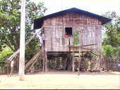
Figura 1.1. Casa típica en las comunas de Manglaralto

En los últimos años se ha promocionado un modesto turismo que ha generado puestos de trabajo, sobre todo en los pueblos al pie del mar.

Como consecuencia de la falta de higiene y una inadecuada alimentación, la gente se enferma con mucha facilidad.
Pero no todo es amargura; existen dispensarios distribuidos por todo Manglaralto que brindan atención gratuita en algunos sectores y muy económica en otros, con gente amable y excelentes profesionales, los cuales ya fueron mencionados anteriormente.

      - Fundación Santa María del Fiat
Esta Fundación está ubicada 3 Km. al oeste de Manglaralto; actualmente el camino a la Fundación está pavimentado, haciendo su acceso muy sencillo en automóvil.

Una vez dentro de la Fundación se deben distinguir 3 partes: la Fundación Santa María del Fiat, la Finca Soledad de María y el Dispensario Santa María del Fiat.
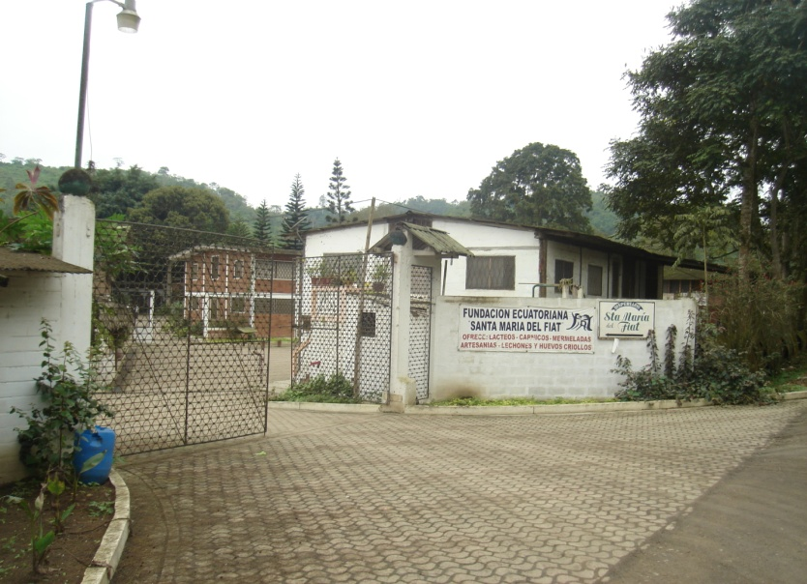
Figura 1.2. Fundación Santa María del Fiat
La Fundación es la dueña de todo el espacio físico y es la que mantiene todo en correcto funcionamiento; la finca es el espacio físico donde está asentada la fundación; y, el dispensario es una parte de la finca destinada a ayudar a los habitantes de Manglaralto; éste está administrado por la Fundación.

La Fundación Ecuatoriana Santa María del Fiat fue fundada por el Padre Othmar Stäheli y la Srta. Isabel Dietrich en 1972. Actualmente el padre Othmar, cuya edad es 74 años, está a cargo de la Fundación.

Desde ese año, el Padre Othmar estuvo consciente que no solamente se debe dar la palabra de Dios, sino también la ayuda solidaria en educación, alimentación, viviendas, salud y provisión de agua.

En 1.989 se constituyó legalmente la Fundación Ecuatoriana Santa María del Fiat, una personería jurídica de derecho privado sin fines de lucro, con finalidad social, mediante el acuerdo ministerial del Ministerio de Inclusión Económica y Social del Ecuador.
La Fundación se dedica a promover el desarrollo integral de los moradores de los sectores más necesitados de la sociedad del Ecuador, así como desarrollar programas y proyectos concretos para mejorar su calidad de vida.

En la Finca “Soledad de María” funciona la administración de la Fundación y el Dispensario médico con profesionales y personal auxiliar contratados por la Fundación o voluntarios capacitados que deseen prestar sus servicios a favor de la comunidad.

En la finca hay un taller mecánico e industrial y un taller de cerámica, cuyo funcionamiento forma parte importante de la Fundación para el mantenimiento diario. En estos talleres trabajan, principalmente, personas de los pueblos de los alrededores y con ello se reduce la tasa de desempleo.

La vida en la Finca se enmarca en la vivencia Cristiana auténtica. El día empieza muy temprano, entre las 5:00 y 5:30 todo el personal de la Fundación comienza a despertarse y levantarse para comenzar el día con una oración, para luego dar paso a la Santa Misa a las 6:00. Otros rezos siguen, distribuidos a lo largo del día. El punto central es la pequeña capilla en la casa del Padre.

Comen en comunidad todos los días junto al Padre Othmar; éste es quizás el momento más alegre y cálido del día, porque se puede dialogar con el Padre y con los voluntarios de otros países y hermanas de la Fundación.
Figura 1.3. Comedor de la Finca Soledad de María

Diariamente, las labores del día se distribuyen entre todas las personas que trabajan en la Fundación y, otros tienen actividades fijas, como sucede en el Dispensario.

Conjuntamente con los directivos de la Fundación están el grupo de las misioneras y el grupo de los estudiantes internos, que comparten el estudio con el trabajo. Las misioneras se formaron en el Santuario y ahora se responsabilizan de una gran parte del trabajo en la finca. Están activas en la cocina, ayudan en el cuidado de los enfermos y se ocupan de atender a los colaboradores visitantes, tanto del Ecuador como de todo el mundo. También son responsables de la catequesis en los pueblos y de diferentes actividades pastorales y sociales.

Gracias al apoyo generoso de Europa, la Fundación ha podido organizar algunos programas de ayuda como la Escuela Internado, el Dispensario Médico “Santa María del Fiat”, la cadena de Comedores Comunitarios, entre otros programas para los más desamparados.

En la Finca “Soledad de María” se encuentra el Dispensario Médico “Santa María del Fiat”. Un médico general, una obstetriz, un odontólogo, una laboratorista clínica, médicos especialistas como nutricionista, pediatra, dermatólogo, un cardiólogo que brinda ayuda periódicamente y un equipo con personal auxiliar que brinda atención a los enfermos que acuden a diario al centro médico; se incluye también una farmacia, en la que los pacientes pueden obtener sus medicinas a un precio módico, aunque a menudo también gratuitamente.

Este dispensario brinda los mismos servicios a los niños, adolescentes y jóvenes que en las diferentes modalidades están al cuidado de la Fundación.

Se da mucho énfasis a la atención materno - infantil. A los niños mal nutridos y con falta de alimentación, se les da una ayuda en productos alimenticios. Mensualmente los médicos tratan un promedio de 50 niños.

Desde hace varios años se realizan cirugías en cooperación con la Fundación “Sinterandes”, que es una fundación privada sin fines de lucro, dirigida por el Dr. Edgar Rodas y conformada por médicos especialistas de la provincia del Azuay. Anualmente se llevan a cabo hasta 100 operaciones. El equipo de médicos de Cuenca dispone de un camión que está equipado con un quirófano móvil.

Mensualmente se atienden hasta 500 pacientes en el dispensario, todos con necesidades diferentes; de éstos hay un porcentaje que necesita ser atendido por médicos especialistas en dermatología, odontología, nutrición, obstetricia y cardiología; pero muchos de estos especialistas no trabajan directamente para la Fundación ni viven en Manglaralto, sino que lo hacen voluntariamente asistiendo una vez cada 45 días, como en el caso del dermatólogo, del nutricionista y del cardiólogo. Se fija una fecha de visita con el especialista y mediante propagandas pegadas en la Fundación, llamadas telefónicas o visitas a los alrededores se publicita la venida del especialista para la fecha acordada.

Las personas que necesiten ser atendidas se acercan al dispensario y separan su cita; si se trata de pacientes que necesitan ver al cardiólogo, se les toma un electrocardiograma por parte de un personal capacitado de la Fundación, con un electrocardiógrafo analógico de propiedad de la Fundación, para que en el día de la cita el paciente asista con su respectivo electrocardiograma. En casos de emergencia, si se tratase de un paciente que necesite ver al dermatólogo, pueda esperar hasta la llegada del especialista o, si se tratase del nutricionista lo podría hacer en algún otro dispensario de Manglaralto; pero si es una complicación cardiaca no sería lo indicado hacer esperar al paciente más de un mes hasta la llegada del médico especialista.

Mediante conversaciones llevadas a cabo en la Escuela Superior Politécnica del Litoral (ESPOL) entre el Ing. Miguel Yapur, Profesor de Electrónica Médica y, el Ing. Eduardo Cervantes, Director de Vínculos con la Colectividad, se elaboró la idea de iniciar un proyecto de Telemedicina que incorpore ayuda social, la cual fue presentada ante los directivos de la Fundación y ante el Dr. Rafael Castilla, siendo recibida con agrado y entusiasmo.

CAPÍTULO 2

- REUNIONES PREVIAS A INICIAR EL PROYECTO

- Firma de acuerdo ESPOL – Fundación Santa María del Fiat
Uno de los requisitos importantes para comenzar con la elaboración del proyecto era llevar a cabo una reunión en la que debían estar presentes el Ing. Miguel Yapur como Director del Proyecto para Prácticas Comunitarias, el Ing. Eduardo Cervantes como Director de Vínculos con la Colectividad y un representante de la Fundación en la ciudad de Guayaquil; en dicha reunión se explicaría el alcance del proyecto y se firmaría un acta en la que se establecerían los puntos a cumplirse por parte de los estudiantes Ronald Guedes y Raúl Velásquez, en beneficio de la Fundación.

Para poder conseguir que un representante de la Fundación esté presente en la reunión se conversó con la Directora de la Fundación la Dra. Jovanka Larreta, quien emitió un certificado el que consideraban al Doctor Cardiólogo Rafael Castilla Fassio como la persona idónea para ser representante de la Fundación en la ciudad de Guayaquil.

Paso siguiente fue llevar a cabo la reunión definitiva en la que se firmaría el acta; esta reunión se realizó en el consultorio del Dr. Castilla en la Clínica Alcívar el día miércoles 7 de octubre de 2009.

En la reunión se explicó claramente cuál sería el proyecto, el beneficio que traería a la comunidad de Manglaralto y el alcance que podría tener; se puso por escrito el proyecto a realizarse y la ayuda que prestaría la Fundación para la elaboración del proyecto.

Los puntos a realizar en el acta fueron los siguientes:
- Por parte de los estudiantes de la ESPOL:
- Implementación de un sistema para el envío de un electrocardiograma a través de Internet usando un EKG acoplado a una PC.
- Capacitación de al menos 2 personas que designe la Fundación para el uso del sistema.
- Entrega de un manual de usuario.
- Por parte de la Fundación:
- Proveer un espacio físico dentro de la Fundación para la elaboración del proyecto
- Permitir el uso de una computadora, necesaria para el proyecto.
- Dar accesibilidad a Internet, indispensable para el uso del sistema.
- Permitir el uso del electrocardiógrafo analógico.

Con la firma de esta acta quedó todo formalizado y el camino libre para la elaboración del proyecto. La copia del documento original está incluida en el Apéndice A.

CAPÍTULO 3

FUNCIONAMIENTO ELÉCTRICO DEL CORAZÓN

- Actividad eléctrica del corazón

El corazón es una bomba mecánica que hace circular la sangre por todo el cuerpo; tiene cuatro cámaras: dos aurículas y dos ventrículos, izquierdos y derechos.

La aurícula derecha recibe la sangre venosa del cuerpo y la envía al ventrículo derecho, el cual la bombea a los pulmones, lugar en el que se oxigena y del que pasa a la aurícula izquierda. De aquí la sangre se deriva al ventrículo izquierdo, de donde se distribuye a través de la arteria aorta hacia todo el cuerpo y regresa a la aurícula derecha, mediante las venas cava, cerrando el ciclo cardiaco.

Para que la contracción cíclica de las cámaras del corazón se realice en forma sincrónica y ordenada y pueda la sangre ser bombeada en forma periódica, existe un control eléctrico que gobierna este bombeo, el cual es un sistema de estimulación y conducción eléctrica compuesto por fibras de músculo cardíaco especializadas en la transmisión de impulsos eléctricos. El sistema de conducción es auto-excitable. Es por este motivo que un individuo carece de control voluntario sobre los latidos de su corazón.

El sistema de conducción se inicia con la despolarización cardiaca en el nódulo sinusal y debe transmitir ese impulso eléctrico desde las aurículas hacía los ventrículos. Para ello, ese impulso debe concentrarse en el nódulo atrio-ventricular, el haz de His, con sus ramas derecha e izquierda y las fibras de Purkinje.

En el cuerpo humano se genera una amplia variedad de señales eléctricas, provocadas por la actividad química que tiene lugar en los nervios y músculos que lo conforman. El corazón, por ejemplo, conduce a un patrón característico de variaciones de potencial bioeléctrico. El registro y análisis de estos eventos bioeléctricos son importantes desde el punto de vista de la práctica clínica y de la investigación. Los potenciales se generan a nivel celular, es decir, cada una de las células es un diminuto generador de voltaje.

- El electrocardiograma

El electrocardiograma es la representación gráfica de la actividad bioeléctrica del músculo cardíaco sobre un papel termo-sensible, por lo que el equipo que realiza este registro se llama electrocardiógrafo.
El nombre electrocardiograma está compuesto por electro que implica la actividad eléctrica, cardio del griego corazón y grama, también del griego, que significa escritura.

Aunque es posible, con el empleo de micro-electrodos, medir el potencial de una sola célula, las señales bioeléctricas de interés clínico se producen por la actividad coordinada de grandes grupos celulares. Es este tipo de actividad sincronizada, en el que intervienen muchas células, el que puede registrarse mediante métodos no invasivos, es decir, con el empleo de electrodos de Ag/AgCl, colocados sobre la superficie del cuerpo, tanto en las extremidades como en el pecho. Un electrocardiograma es una prueba física ampliamente utilizada para valorar la condición del corazón en forma no invasiva. Dicha prueba se usa para evaluar el estado del sistema de conducción eléctrica en el corazón y también, en forma indirecta, la condición de este órgano como una bomba y la aparición de ritmos patológicos.

- Análisis de la señal electrocardiográfica
El trazado típico de un electrocardiograma registrando un latido cardíaco normal está formado por una onda P, un complejo QRS y una onda T. La pequeña onda U normalmente es invisible; estas ondas tienen voltaje positivo o negativo con respecto a la línea base iso-eléctrica. Este patrón de onda puede apreciarse en la figura 3.1.
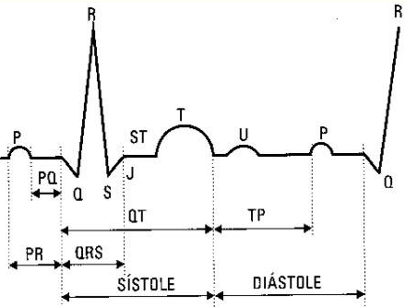
Figura 3.1. Patrón de Ondas de un electrocardiograma

Onda P
La onda P es la señal eléctrica que corresponde a la despolarización auricular. Resulta de la superposición de la despolarización de la aurícula derecha (Parte inicial de la onda P) y de la izquierda (Final de la onda P). La repolarización de la onda P (Llamada Onda T auricular) queda eclipsada por la despolarización ventricular (Complejo QRS).

Intervalo PR
Indica período de inactividad eléctrica correspondiente al retraso fisiológico que sufre el estímulo en el nodo atrio-ventricular. Se extiende desde el inicio de la onda P (inicio de la despolarización auricular) hasta el inicio del complejo QRS (inicio de la despolarización ventricular), este intervalo se considera normal entre 0.12 a 0.20 segundos; un intervalo PR corto indica que el impulso se origina en otra área distinta al nodo SA, y un intervalo PR largo indica que el impulso se retarda mientras pasa por el nodo AV.

Onda Q
La onda Q es la primera deflexión negativa (invertida) que sigue a la onda P y al intervalo PR. Está vinculada a la necrosis miocárdica. A menudo esta onda suele no visualizarse en el EKG; cuando existe, siempre es la primera en el complejo QRS.

Onda QS
Desde el inicio del QRS hasta el final de la T. Mide el tiempo de despolarización y repolarización ventricular. Disminuye al aumentar la frecuencia cardiaca. Existen reglas específicas para medirlo; aproximadamente es el 45% del ciclo del latido. Se define como la expresión eléctrica de toda la sístole ventricular.
Complejo QRS
El complejo QRS es una estructura en el electrocardiograma que corresponde en el tiempo, con la despolarización de los ventrículos. El complejo QRS aparece después de la onda P y, por tener los ventrículos más masa que las aurículas cardíacas, el complejo QRS es de mayor tamaño que la onda P. Adicional a ello, gracias a que el sistema His/Purkinje coordina la despolarización de los ventrículos a una velocidad de conducción elevada, el complejo QRS tiende a ser en forma de pico, en vez de redondeadas.

Segmento ST
El segmento ST conecta el complejo QRS con la onda T. Se denomina repolarización al segmento ST y a la onda T, que a veces no se distinguen claramente y se habla de repolarización ó de ST-T. El segmento ST es iso-eléctrico y recto. Debe estudiarse en todas las derivaciones. Puede estar reducido en la isquemia y elevado en el infarto de miocardio.

Onda T
La onda T representa la repolarización de los ventrículos. En el complejo QRS generalmente ocurre la onda de repolarización auricular, por lo que la mayoría de las veces no se visualiza. Eléctricamente, las células del músculo cardiaco son como muelles cargados; un pequeño impulso las dispara, éstas se despolarizan y se contraen. La recarga del muelle es la repolarización (también llamada potencial de acción).

En la mayoría de las derivaciones, la onda T es positiva. Las ondas T negativas pueden ser síntomas de enfermedad, aunque una onda T invertida es normal en V1 en personas de raza negra.

Onda R
Primera deflexión positiva del complejo QRS. Voltaje entre 6 y 8mV, como máximo 25mV en casos excepcionales.

Onda S
Deflexión negativa que sigue a la onda R. No siempre presente.

Onda U
Suele ser una deflexión de tan bajo voltaje que es irreconocible en la mayoría de las ocasiones. Se inscribe detrás de la onda T y sigue su misma polaridad, variando su amplitud entre 0,3 y 2 mm. Es más fácilmente visible en derivaciones V2-V4. Su presencia suele estar vinculada a trastornos de tipo hidro-electrolíticos, acción de determinadas drogas y más raramente a la isquemia. Debe de tener la misma dirección que la onda T. Caso contrario, puede determinar cardiopatía isquémica.

- Derivaciones
La disposición de las conexiones en el cuerpo humano, de cada par de electrodos, recibe el nombre de derivación. En el registro del electrocardiograma se utilizan habitualmente doce derivaciones: las derivaciones bipolares (3), las derivaciones unipolares (3) y las derivaciones precordiales (6).

      - Derivaciones bipolares
Estas derivaciones son bipolares, porque detectan las variaciones eléctricas en dos puntos y ponen de manifiesto la diferencia. Se denominan D1, D2 y D3. D1 es una conexión entre electrodos situados en el brazo izquierdo y en el brazo derecho. Cuando el brazo izquierdo está en un campo de fuerzas positivo respecto al brazo derecho, en D1 se inscribe una deflexión hacia arriba (positiva). D2 es la conexión entre los electrodos situados en la pierna izquierda y el brazo derecho, Cuando la pierna izquierda está en un campo de fuerzas positivo respecto del brazo derecho, se inscribe una deflexión hacia arriba en esta derivación. D3 es una conexión entre la pierna izquierda y el brazo izquierdo. Cuando la pierna izquierda está en un campo de fuerzas positivo respecto al brazo izquierdo, se inscribe una deflexión positiva en D3.
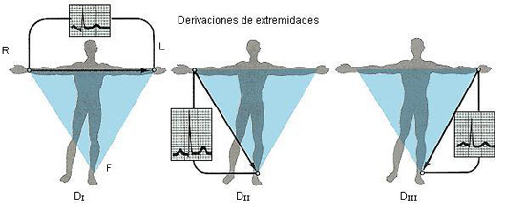
Figura 3.2. Derivaciones Bipolares
(Tomado de http://www.electrocardiografia.es)

      - Derivaciones unipolares
Las derivaciones unipolares registran variaciones eléctricas de potencial en un punto (brazo derecho, brazo izquierdo o pierna izquierda) respecto a otro punto en que la actividad eléctrica durante la contracción cardiaca no varía significativamente. La derivación está aumentada en virtud del tipo de conexión eléctrica, que da como resultado un trazo de amplitud aumentada. La derivación aVR inscribe los potenciales eléctricos del brazo derecho respecto a un punto nulo, que se forma uniendo los cables del brazo izquierdo y de la pierna izquierda. La derivación aVL registra los potenciales del brazo izquierdo en relación a una conexión hecha mediante la unión de los cables del brazo derecho y del pie izquierdo.
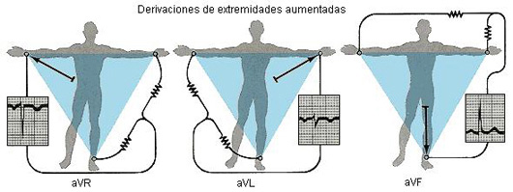
Figura 3.3. Derivaciones Unipolares
(Tomado de http://www.electrocardiografia.es)

La derivación aVF revela los potenciales que hay en el pie izquierdo respecto a la conexión hecha con la unión de los cables de los brazos derecho e izquierdo.

      - Derivaciones precordiales
Se registran en el tórax desde la posición 1 a la 6. Los electrodos móviles registran el potencial eléctrico que hay bajo ellos mismos respecto a la conexión terminal central, que se forma conectando los cables del brazo derecho, el brazo izquierdo, y la pierna izquierda. El potencial eléctrico de la conexión terminal central no varía significativamente a través del ciclo cardíaco; por tanto, los registros efectuados con la conexión V muestran las variaciones eléctricas que tienen lugar debajo del electrodo precordial móvil. La posición de V1 está en el cuarto espacio intercostal a la derecha del esternón; V2 está en el cuarto espacio intercostal a la izquierda del esternón; V4 está a la izquierda de la línea medio-clavicular en el quinto espacio intercostal; V3 está a medio camino entre V2 y V4; V5 está en el quinto espacio intercostal en la línea axilar anterior y, V6 está en el quinto espacio intercostal en la línea medio-axilar izquierda.
Figura 3.4. Derivaciones Precordiales
(Tomado de http://www.iqb.es)
- ¿Por qué se realiza un electrocardiograma?
Los cambios en el trazado normal de un electrocardiograma pueden indicar una o más condiciones patológicas relacionadas con el corazón. Las condiciones médicas que pueden causar cambios en este patrón pueden incluir, entre otras, las siguientes:
- Condiciones en las que el corazón se agranda - estas condiciones pueden originarse debido a varios factores, como defectos cardiacos congénitos (de nacimiento), trastornos de las válvulas, presión sanguínea alta, insuficiencia cardiaca congestiva o trastornos de conducción.

- Isquemia - disminución en el flujo de sangre al músculo cardiaco debido a una obstrucción de las arterias.

- Trastornos de conducción - disfunción del sistema de conducción eléctrica del corazón, que puede hacer que los latidos sean demasiado rápidos o demasiado lentos o bien, que tengan una frecuencia irregular.

- Trastornos electrolíticos - desequilibrio en los niveles de electrolitos o sustancias químicas presentes en la sangre, tales como el potasio o el sodio.
- Pericarditis - inflamación o infección de la bolsa que rodea el corazón.

- Enfermedad valvular - disfunción de una o más válvulas del corazón que puede causar una obstrucción del flujo de sangre dentro del corazón.

- Traumatismos en el tórax - traumatismo directo en el pecho, como cuando el conductor se golpea contra el volante en un accidente automovilístico.

Esta lista se presenta como ejemplo. No pretende ser una lista completa de todas las condiciones que podrían provocar cambios en el patrón del electrocardiograma.

Este examen también podría realizarse por otros motivos, como son los siguientes:
- Durante un examen físico para obtener un trazado basal de la función del corazón (este trazado basal se puede utilizar luego para compararlo con futuros electrocardiogramas y ver si se ha producido algún cambio).
- Como parte de la preparación previa a un procedimiento, como una operación, a fin de asegurarse de que no existe ninguna afección cardiaca que pudiera causar complicaciones durante o después del procedimiento.

- Para controlar el funcionamiento de un marcapasos implantado.

- Para controlar la eficacia de ciertos medicamentos para el corazón.

- Para controlar el estado del corazón después de un procedimiento en el mismo, como un cateterismo cardíaco, una cirugía cardiaca o estudios electrofisiológicos.

CAPÍTULO 4

ARQUITECTURA GENERAL DEL SISTEMA

- Diagrama de bloques del sistema
El diagrama de bloques como se muestra en la figura 4.1 está compuesto de los siguientes bloques:
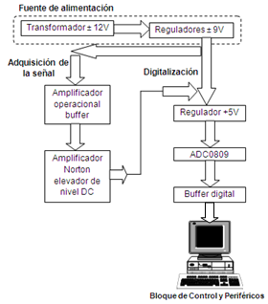
Figura 4.1. Diagrama de bloques del sistema

- Funcionamiento del Sistema de Telemedicina
El sistema se basa en un módulo de adquisición de la señal de salida de un electrocardiógrafo analógico (EKG). Esta señal pasa por un amplificador operacional LM324 que actúa como protector del EKG con impedancia de entrada muy alta, que luego pasa a un amplificador Norton LM3900 que le da un nivel DC, para que así, esta señal pueda ser procesada por el convertidor analógico-digital ADC0809 que recibe señales analógicas entre 0V y 5V. Al pasar la señal analógica por este convertidor se transforma en una señal digital de 8 bits. Este convertidor toma 100ms en el proceso de conversión de la señal y además, el reloj conectado externamente a éste, tiene una frecuencia de muestreo de la señal a convertir de 100Hz, la cual es una frecuencia razonable para poder observar la señal luego en la pantalla de la PC. Esta señal digital de 8 bits, es leída por la PC por medio del puerto paralelo. Luego, por medio del uso de un software se tiene la interfaz gráfica de la señal extraída del EKG.

Fuente de alimentación.- El diseño de la fuente de ± 9V consta de un transformador de ± 12V y de dos reguladores de voltaje, LM7809 y LM7909 que ofrecen en sus salidas +9V y -9V respectivamente. Con esta fuente dual se energizará el circuito protector y el circuito elevador de voltaje DC; además se alimentará el bloque de digitalización, que a su vez tendrá el regulador de voltaje LM7805 necesario para energizar todos los circuitos digitales con +5V.

Bloque de adquisición de la señal.- Está compuesto por el amplificador operacional buffer y el amplificador Norton elevador de nivel DC.

El papel del amplificador operacional buffer es darle protección al EKG, brindando una impedancia de entrada muy grande que limita la corriente de entrada a 0A en un caso ideal. Además separa físicamente la señal del EKG con los demás circuitos del módulo.

La misión del amplificador Norton elevador de nivel DC es la de proporcionar un nivel DC entre 2V y 3V para poder enviar esta señal al circuito digital, que admite señales entre 0V y 5V. La señal de salida analógica del EKG es de 2V como máximo. Con el nivel DC adecuado, que se ajusta con un trimmer dentro del circuito, la señal estará oscilando entre 0V y 5V tal como se desea para que pueda ser procesada por el convertidor ADC0809.

Bloque de digitalización.- Está compuesto por un regulador de voltaje 7805 que da como salida +5V para energizar el circuito digital. 1Además consta del convertidor analógico-digital ADC0809, que es la parte principal de este bloque, ya que este convertidor recibe la señal cardiaca analógica brindada por el EKG y tratada por el bloque de adquisición de datos, para convertirla en una señal digital de 8 bits que luego de pasar por el buffer digital será procesada por la PC. El buffer 74LS244 sirve para aislar al puerto paralelo en caso de alguna falla del circuito.

Bloque de control y periféricos.- Este bloque está compuesto por la PC, que contiene un monitor y un CPU, donde el monitor servirá para observar la interfaz gráfica donde se dibujará la señal cardiaca del paciente y, donde el CPU contendrá grabado el software y su respectivo puerto paralelo para recibir la señal de los otros bloques.

- Lectura y escritura de datos a través del Puerto Paralelo
El Puerto Paralelo es el conector hembra que usualmente se sitúa en la parte posterior de la PC, en donde se conectan tanto la impresora como otros dispositivos (por ejemplo un escáner). Sin embargo, y en especial en aplicaciones electrónicas se le puede extraer mucho provecho a este medio de comunicación entre la PC y el exterior, aprovechando con esto las grandes prestaciones de la misma. Se llama puerto paralelo porque tiene un bus de datos de 8 líneas y se pueden escribir en él, 8 bits al mismo tiempo.

En la figura 4.2 se pueden apreciar los tres registros o puertos que forman el puerto paralelo, los cuales se detallan a continuación:
Registros de Datos: D0 D1 D2 D3 D4 D5 D6.
Registros de Estado: S3 S4 S5 S6 S7.
Registros de Control: C0 C1 C2 C3 C4 C5.
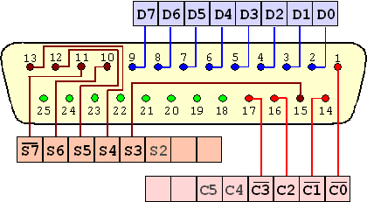
Figura 4.2. Pines del puerto paralelo del PC

En el presente proyecto se ha utilizado el Puerto Paralelo Estándar (SPP por sus siglas en inglés) en el modo nibble, ya que ése es el requerimiento del Software Libre creado en la plataforma Visual Basic 6.0 por los autores Miguel Yapur, Wladimir Gaibor y Milton Rodríguez, tal como aparece en el artículo “Monitor de electrocardiografía a través de una PC”, publicado por la Revista Tecnológica de la ESPOL, volumen 18, de octubre 2005, en el que se definen los registros del puerto de la siguiente forma:
- Puerto DATOS: tiene 8 bits y es solo de escritura.
- Puerto ESTADO: tiene 5 terminales y es solo de lectura.
- Puerto CONTROL: tiene 4 terminales y es de lectura/escritura.
- Tierra: Las restantes 8 terminales están aterrizadas.

- Interfaz gráfica y control por software
El software a usarse fue creado por los ingenieros Wladimir Gaibor y Milton Rodríguez en la elaboración de su tesis de grado, que dio origen al artículo mencionado en el párrafo anterior.

El principio fundamental de la interfaz gráfica es permitir que el usuario no solamente pueda observar la señal cardiaca, sino que además disponga de ciertas utilidades que el software puede ofrecer.

En la figura 4.3 se puede apreciar la interfaz gráfica del software libre usado este proyecto; ésta es muy sencilla y fácil de interpretar en comparación con otras que pueden ser mucho más elaboradas.
La interfaz del software mostrada en la figura 4.3 permite realizar básicamente seis controles por software. Tres de estos controles radican en los botones de comando etiquetados con los nombres de Iniciar EKG, Detener EKG y Guardar. Éstos permiten que el usuario tenga el control total del sistema de adquisición de señal. Al hacer clic en el botón Iniciar EKG, el usuario da inicio a la adquisición y graficación de la señal cardiaca, obteniendo el electrocardiograma del paciente. Con un clic en el botón Detener EKG, da por terminado la adquisición y graficación del electrocardiograma. Con el botón Guardar, el usuario puede grabar el electrocardiograma del paciente como imagen de mapa de bits (extensión bmp) en la carpeta que éste desee, para posteriormente ser convertida a imagen en formato JPG, para facilitar el envío por correo al cardiólogo.
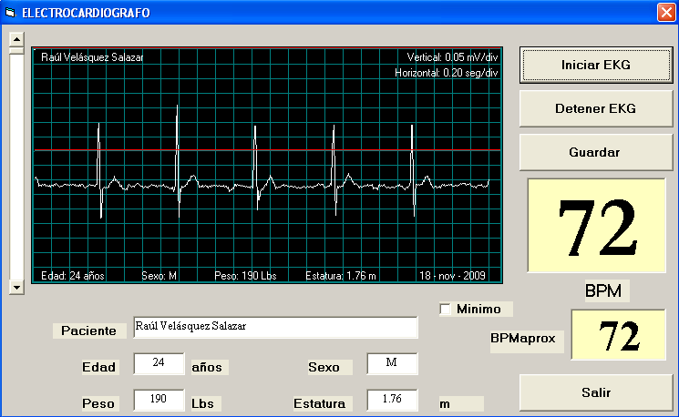
Figura 4.3. Interfaz gráfica del software

Los otros dos controles del software los realiza internamente con la ayuda de la barra vertical ajustable que se encuentra en la parte izquierda de la interfaz. Estos resultados se muestran en los cuadros etiquetados como BPM y BPMaprox. Los dígitos que se observan en estos cuadros son el número de pulsos del corazón cada 60 y 20 segundos respectivamente.

Por último, si no se desea seguir utilizando el EKG, solamente se pulsa el botón Salir para cerrar la interfaz y se lo apaga.

En la interfaz también hay casilleros en donde se debe escribir el nombre del paciente, edad, sexo, peso y estatura; que son datos útiles para el cardiólogo y que se imprimen en el electrocardiograma.

- Conversión de archivos BMP a JPG
Esta parte de la conversión es necesaria realizar para facilitar el envío del electrocardiograma a través de Internet, ya que el software genera un electrocardiograma como mapa de bits (extensión bmp), que pesa alrededor de unos 400 KB, el cual es un peso considerable y dificulta el rápido envío del electrocardiograma. Si bien es cierto, esta conversión se la puede realizar haciendo uso del programa Microsoft Paint, para este proyecto se ha conseguido un software de licencia libre llamado Easy Graphic Converter, que realiza esta conversión de manera rápida y sencilla.

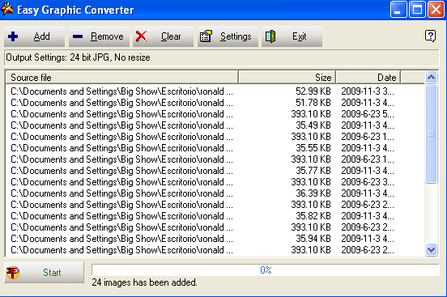
Figura 4.4. Conversión del Easy Graphic Converter

Como se puede ver en la figura 4.4, archivos que pesan alrededor de unos 400 KB por ser BMP, son pasados a archivos que pesan casi 35 KB en el nuevo formato JPG; es decir, son reducidos una décima parte de su peso original, facilitando así un envío rápido a través de Internet.

- Envío del electrocardiograma a través de Internet
El envío es la parte final del proyecto en la cual se le enviará el electrocardiograma a la PC del cardiólogo; esta parte es una de las más sencillas ya que sólo se necesita una PC con acceso a Internet y una cuenta de correo electrónico, de preferencia Hotmail, porque da la facilidad de adjuntar imagen por imagen.

Los electrocardiogramas que ahora son JPG, serán enviados como archivos adjuntos al e-mail del cardiólogo, quien los recibirá de manera inmediata para que pueda dar el respectivo diagnóstico, ya sea por Internet o por línea telefónica, en caso de ser una emergencia; si no, lo guardará hasta la próxima visita en la que el paciente sea atendido personalmente.

CAPÍTULO 5

DISEÑO E IMPLEMENTACIÓN DEL SISTEMA DE TELEMEDICINA

  - Adquisición de la señal
La señal analógica proveniente del electrocardiógrafo que se desea graficar en la PC tiene una amplitud máxima de 2V. Esta señal debe pasar por un circuito protector del EKG y por un circuito que acople la señal para su posterior digitalización y adquisición por medio del puerto paralelo de la PC. Estos circuitos se presentan a continuación:

      - Amplificador Operacional Buffer
Este circuito es el encargado de proteger al electrocardiógrafo (EKG) de cualquier falla que se suscite en los circuitos posteriores. Esta protección se debe a la gran impedancia de entrada (>1MΩ) que existe en el amplificador operacional (OPAMP), lo cual limita la corriente a un valor muy cercano a cero amperios. Otra ventaja que ofrece el OPAMP es la baja impedancia de salida (de 8 a 20Ω). En la entrada positiva del OPAMP llegará la señal de salida del EKG, a la que se ha denominado VoutEKG, como se observa en la figura 5.1, en la cual se puede ver que la entrada negativa del OPAMP va directamente a la salida del mismo, brindando así una salida VoutP con la señal de VoutEKG sin modificar.
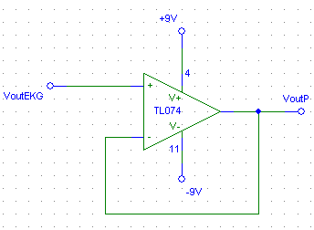
Figura 5.1. Amplificador operacional Buffer

Al trabajar el OPAMP en forma lineal tenemos que:
Por lo tanto, con la siguiente fórmula se obtiene el voltaje de salida VoutP:

      - Amplificador Norton Elevador de Nivel DC
El amplificador Norton es un tipo de amplificador operacional diseñado específicamente para operar con una única fuente de alimentación. También se conoce con el nombre de current-differencing amplifier (CDA) porque en lugar de amplificar la diferencia de voltaje presente entre sus terminales de entrada, como los OPAMP convencionales, el amplificador Norton produce un voltaje de salida que es proporcional a la diferencia de las corrientes que ingresan a sus terminales de entrada. Los voltajes en sus entradas positiva y negativa son idealmente de 0V. El circuito integrado comercial que trae 4 Opamps Norton es el LM3900.
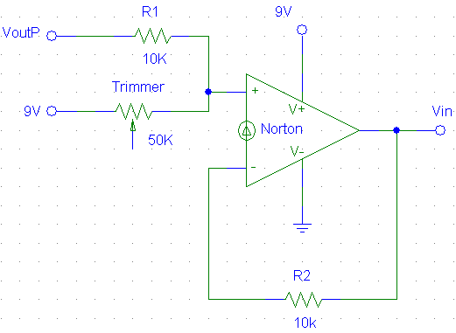
Figura 5.2. Amplificador Norton elevador de nivel DC
El circuito que se muestra en la figura 5.2 es una configuración hecha para dar un nivel DC ajustable a la señal VoutP que le llega a la entrada positiva del amplificador Norton. A la salida se obtendrá la misma señal VoutP con un nivel DC ajustado gracias al trimmer, el cual es un resistor variable; su ajuste es permanente en el circuito y su variación está restringida sólo al personal técnico que tenga acceso a dicho circuito.

Por motivo de los cálculos a realizarse la corriente que pasa por R1 se llamará Ir1; la corriente que pasa por el trimmer Rtr se llamará Itr; y, la corriente que pasa por R2 se llamará Ir2. Esta corriente Ir2 será la corriente de salida.

Por lo tanto, los cálculos quedan de la siguiente manera:
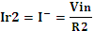
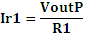
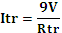
Por lo que:
Como:
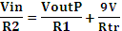
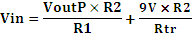

Como se ve, en el voltaje de salida Vin se tendrá un voltaje AC, así como el nivel DC (VDC) que se le está agregando con este circuito:
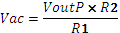
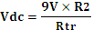

Como se ve en la figura 5.2, R1 y R2 tienen el valor de 10KΩ y Rtr será un valor entra 0KΩ y 50KΩ, el que deberá ser ajustado hasta obtener un nivel DC de 2 a 2.5V, para que pueda entrar al convertidor analógico-digital en el siguiente circuito sin ningún problema, ya que vale recordar que el convertidor ADC0809 acepta valores entre 0V y 5V.

Al tener R1 y R2 el mismo valor de 10KΩ, Vin queda de la siguiente manera:
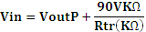

Viendo en la ecuación anterior, la salida de este circuito tendrá la señal de entrada más un nivel DC, ajustable por medio del trimmer (Rtr).

    - Convertidor Analógico - Digital
En la salida del circuito amplificador mostrado en la figura 5.3 se tiene la señal cardiaca del paciente entregada por el EKG. Esta señal está comprendida entre 0 y 5 voltios y deberá ser ingresada al convertidor ADC0809, de tal manera que éste pueda procesarla y a la vez digitalizarla sin problemas en el rango de su voltaje.
La razón de añadirle un nivel DC a la señal original se debe a que en su línea base de voltaje, ésta debe encontrarse aproximadamente en la mitad del rango aceptado por el ADC0809, es decir en aproximadamente 2.5V.

La señal de salida del ADC0809 es la señal analógica de entrada digitalizada en 8 bits. El voltaje de referencia aplicado al ADC es +5v por lo que el rango del paso más pequeño para 1 LSB (resolución) es 19.5mV y, el tiempo que toma para digitalizar la señal es de 100us. El ADC trabaja en conjunto con dos relojes digitales que están construidos con los circuitos integrados temporizadores LM555.

En la figura 5.3 se puede observar que los dos integrados LM555 operan en modo astable, de manera que en la salida de cada uno de ellos se tiene una señal cuadrada, cuya frecuencia está determinada por los resistores y capacitores conectados en cada uno de ellos. Para calcular la frecuencia se debe emplear la siguiente fórmula:
; para el integrado U5
; para el integrado U4

El ADC0809 necesita recibir una señal de reloj en el pin 10 (CLOCK) para que sus circuitos internos trabajen, y para esto se ha utilizado el integrado U5 que tiene en su salida una señal cuadrada de 85.64Khz.

El otro integrado, el U3, es utilizado para muestrear la señal cada 10ms, obteniendo una frecuencia de muestreo de 100Hz que es aceptable para poder visualizar la señal en el monitor de la PC. Para poder controlar que el convertidor reciba el pulso de conversión cada 10ms, la señal cuadrada de salida del integrado U3 es conectada al pin 6 (START) del ADC0809, iniciando así cada 10ms una nueva conversión de otro valor de la señal analógica obtenida del paciente.

      - Buffer digital
En la figura 5.3 se observa que el circuito integrado 74LS244 es el que transfiere la señal digital hacia el puerto paralelo, representado en la figura 5.4 como el conector DB25.
Este integrado no es más que un buffer octal de tecnología CMOS que se utiliza para separar todo el circuito digital y analógico del puerto paralelo de la PC.

      - Conexión al puerto paralelo de la PC
Luego de pasar por todos los circuitos anteriores, la señal ya está preparada para ser procesada por la PC, luego de entrar por medio del puerto paralelo.

El puerto paralelo consta de tres registros o puertos:
- DATOS (D0 - D7),
- ESTADO (S3 – S7) y,
- CONTROL (C0 – C5),

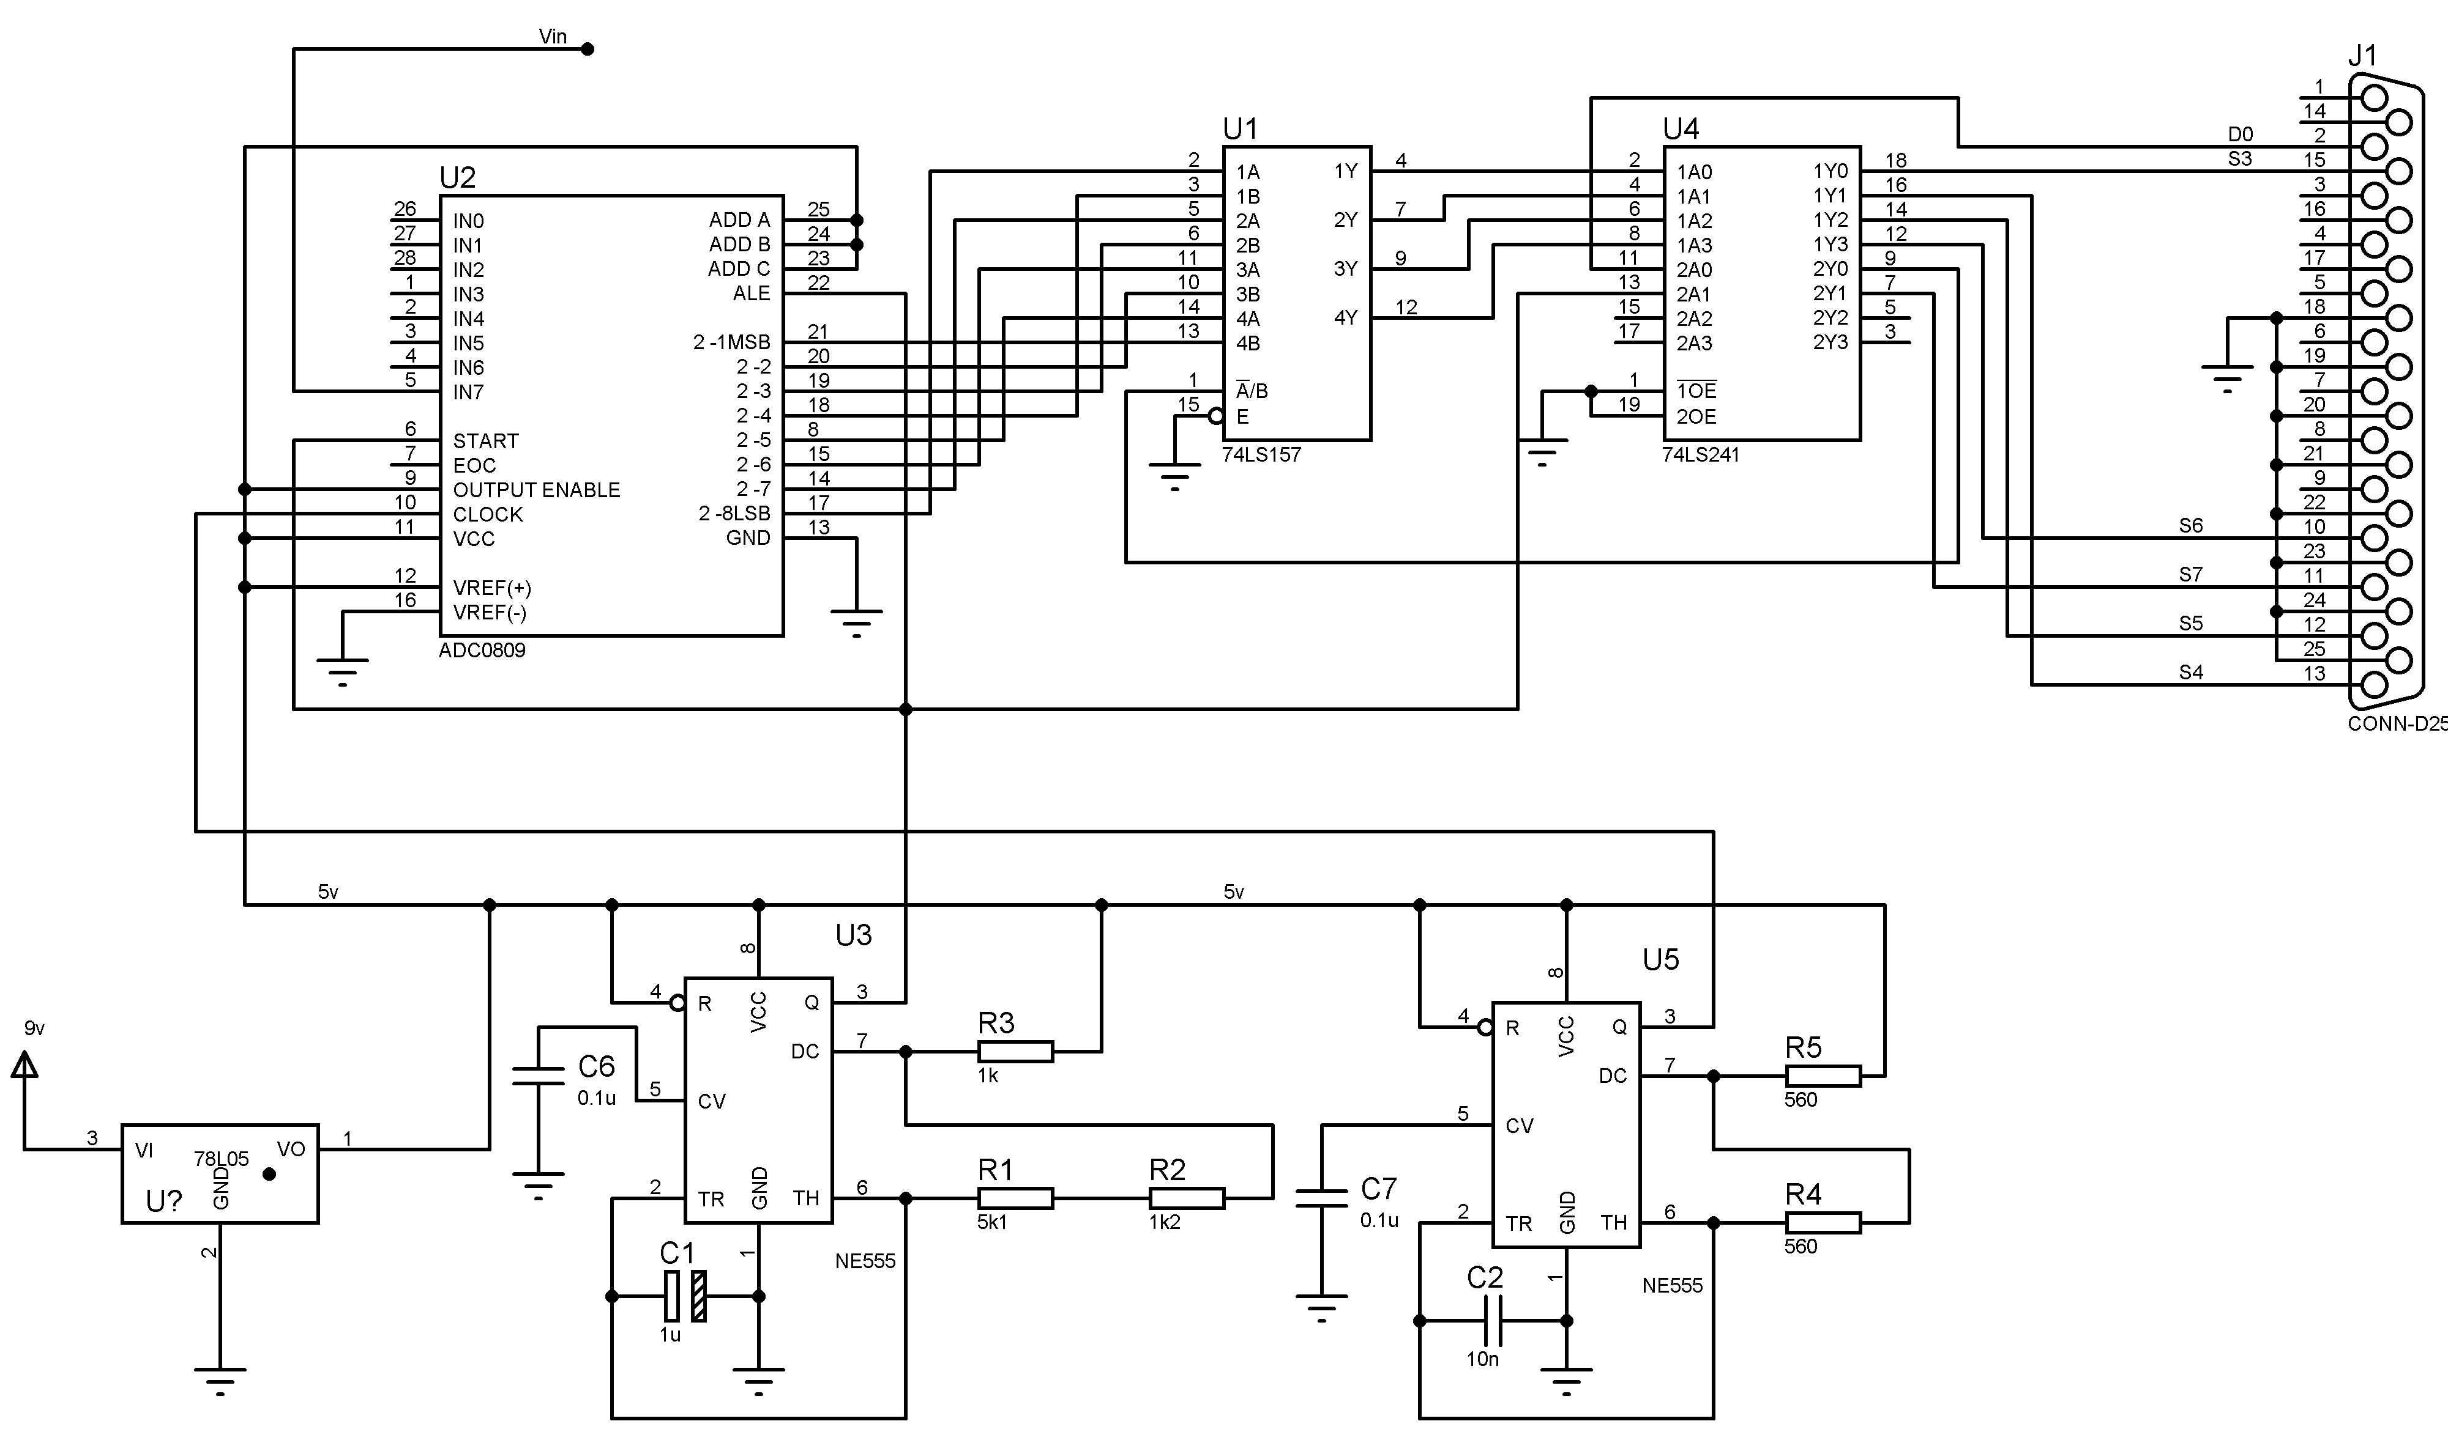
Figura 5.3 Circuito Digital General
Estos registros se los puede apreciar mejor en la figura 5.4.

Figura 5.4. Pines del Puerto Paralelo del PC

En el presente proyecto se ha utilizado el Puerto Paralelo Estándar (SPP por sus siglas en inglés) en el modo nibble, ya que ése es el requerimiento del Software Libre creado en la plataforma Visual Basic 6.0, definiendo los registros del puerto de la siguiente forma:
El puerto DATOS: tiene 8 bits y es solo de escritura.
El puerto ESTADO: tiene 5 terminales y es solo de lectura.
El puerto CONTROL: tiene 4 terminales y es de lectura/escritura.
Tierra: Las restantes 8 terminales están aterrizadas.

- Alimentación del circuito
Como se puede ver en los diseños de los circuitos Amplificador Operacional Protector, Amplificador Norton Elevador de Nivel DC y del Convertidor Analógico-Digital, éstos están alimentados por voltajes de +9V, -9V, +5V y GND. Para obtener estos voltajes se ha diseñado una fuente de voltaje dual, la misma que es conectada directamente a un tomacorriente de 115 VAC.

      - Fuente de Voltaje Dual
El funcionamiento de la fuente de voltaje se explica basado en el diagrama esquemático de la figura 5.5. El circuito está formado por varios componentes: el primero de ellos es el transformador, el cual toma el voltaje de corriente alterna 115 VAC y lo convierte a dos voltajes de 12 VAC en el secundario.
Los voltajes de corriente alterna obtenidos se deben pasar a corriente continua, es decir rectificarlos. Para realizar dicha labor se utiliza un puente rectificador. Las salidas del transformador marcadas como 12 VAC se conectan a las entradas del puente rectificador; las salidas del puente rectificador alimentan a dos reguladores de voltaje, un 7809 (+9V) y un 7909 (-9V) respectivamente. El cable central del transformador viene a ser la tierra (GND) del circuito.

Para mejorar la calidad de la señal que viene del puente rectificador, se ha utilizado 2 condensadores de 2200 µF para de ahí ser enviados a los reguladores 7809 y 7909. Las salidas de los reguladores van a los conectores de salida, ya que éstos serán los voltajes que se necesitarán para alimentar los circuitos analógicos y digitales.
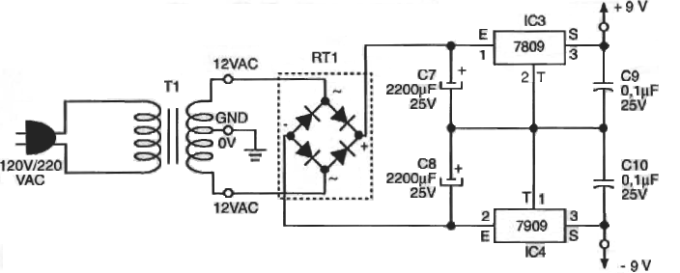
Figura 5.5. Diagrama esquemático de la fuente de voltaje dual

- Implementación del Sistema de Telemedicina
Todos los circuitos mencionados anteriormente se implementaron en
dos partes principales.

      - Fuente de Voltaje
En esta parte se puso el circuito de la fuente de voltaje dual, incluido el transformador, pero sólo hasta la obtención de la señal después de los capacitores de 2200 µF;
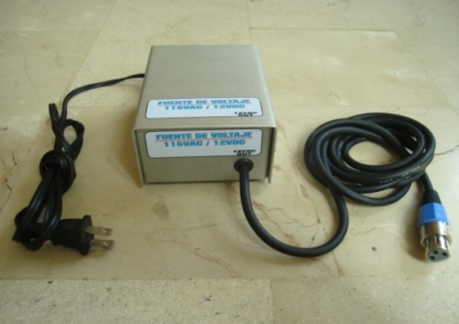
Figura 5.6. Fuente de voltaje dual

En esta parte se puso el circuito de la fuente de voltaje dual, incluido el transformador, pero sólo hasta la obtención de la señal después de los capacitores de 2200 µF; en otras palabras, se separó la parte AC de la DC para que ningún ruido de la línea afecte a la señal proveniente del EKG, quedando así un equipo como el de la figura 5.6 el cual tiene 2 cables que salen del mismo, uno es para la conexión al tomacorriente y, otro para alimentar al TELEKG.

      - TELEKG
En esta parte se colocaron los circuitos Amplificador Operacional Buffer, Amplificador Norton Elevador de Nivel DC, Convertidor Analógico-Digital y la correcta configuración del puerto paralelo.
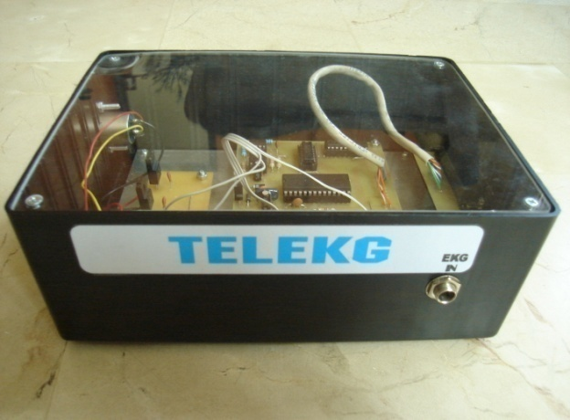
Figura 5.7. TELEKG

Además, se ajustó un switch para el encendido y apagado del equipo, quedando finalmente un equipo como se ve en la figura 5.7, quedando finalmente con dos entradas, una para la alimentación proveniente de la fuente y otra para la señal proveniente del EKG; y una salida para el puerto de impresora que va conectado a la PC.

      - Cables
El proyecto hace uso de dos cables diferentes, uno para conectar el EKG analógico al TELEKG, que es un simple cable de audio directo como el que se muestra en la izquierda de la figura 5.8 y, otro para conectar el TELEKG a la PC que es un cable común de impresora DB-25, macho-macho como el que se muestra a la derecha de la figura 5.8.
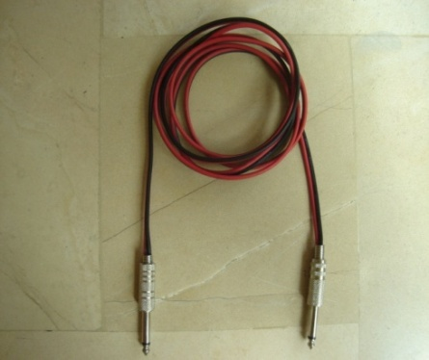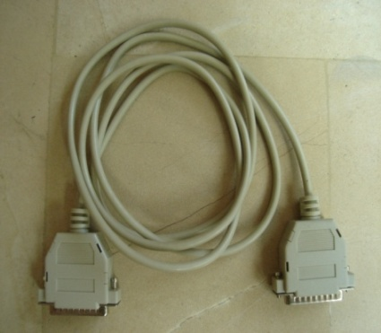
Figura 5.8. Cables del TELEKG

      - Software
Como se mencionó anteriormente, el proyecto usa dos programas; uno es el de la interfaz gráfica que permitirá visualizar y guardar la señal cardiaca, llamado TELEKG; y, otro que permitirá pasar archivos de extensión BMP a JPG, llamado Easy Graphic Converter; ambos programas han sido grabados en un CD denominado: TELEKG SOFTWARE, como se aprecia en la figura 5.9.
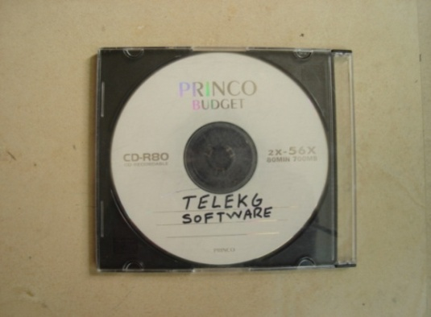
Figura 5.9. CD del software del sistema

- Presentación final
Una vez terminada la implementación o construcción del equipo se tendrá todo armado como se muestra en la figura 5.10.
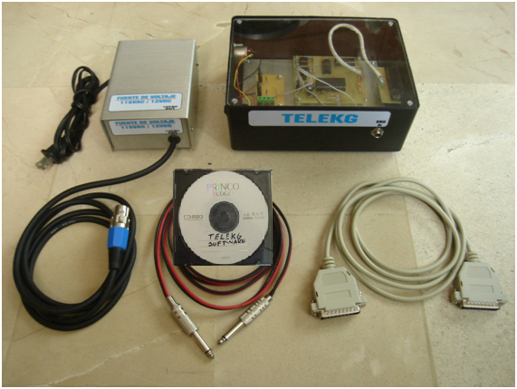
Figura 5.10. Equipo completo

CAPÍTULO 6

INSTALACIÓN Y FUNCIONAMIENTO DEL SISTEMA

- Preparativos

TELEKG
- Conecte un extremo de la FUENTE DE VOLTAJE DUAL (115Vac IN) a un tomacorriente.
- Conecte el otro extremo de la FUENTE DE VOLTAJE DUAL (12 VDC OUT) a la entrada 12 VDC IN del TELEKG.
- Conecte un extremo del cable de TELEKG (cable rojo con negro) a la entrada EKG IN del TELEKG.
- Conecte el otro extremo del CABLE DE TELEKG a la salida 1V/CM OUTPUT del electrocardiógrafo.
- Conecte un extremo del CABLE DE COMPUTADORA a la salida PC OUT del TELEKG.
- Conecte el otro extremo del CABLE DE COMPUTADORA al puerto paralelo de la computadora.

EKG
- Conecte el cable de poder al tomacorriente.
- Conecte el cable de paciente al electrocardiógrafo.
- Coloque de manera correcta los electrodos al paciente.
- Encienda el electrocardiógrafo.
- Presione el botón STD para verificar la calibración.

Software
En el CD de Instalación encontrará los programas TELEKG y EASY GRAPHIC CONVERTER, necesarios para el uso del equipo; instálelos en la PC y ábralos.

- Uso del sistema
TELEKG
Asegúrese de que las conexiones estén bien hechas y proceda a encender el TELEKG.
Electrocardiógrafo
Revise que los electrodos estén correctamente conectados al paciente y proceda a iniciar el electrocardiograma sin presionar el botón “record”, ya que no es necesario graficar en papel el electrocardiograma.

Software
Hacer doble click en el ícono del programa TELEKG para que se ejecute la interfaz gráfica del mismo, la cual se puede apreciar a continuación en la figura 6.1.
Figura 6.1. Interfaz gráfica del software

En ésta se podrán ver tres botones rectangulares grandes ubicados en la parte superior derecha. Para empezar a graficar la señal del electrocardiograma se debe hacer click en el botón “Iniciar EKG” y se observa en el cuadro negro como empieza a mostrarse la señal del electrocardiograma. Siguiendo hacia abajo se encuentra el botón “Detener EKG” y al hacer click sobre éste se detiene el programa y por consiguiente no se sigue graficando la señal del EKG en el cuadro negro; para iniciar otra vez, nuevamente se pulsa el botón “Iniciar EKG” y el programa vuelve a mostrar la señal electrocardiográfica.

El tercer botón que está debajo del anterior es “Guardar” y al hacer click sobre él, se abre el cuadro de diálogo que se muestra en la figura 6.1. Éste sirve para especificar la carpeta donde se desea guardar el archivo como mapa de bits (extensión bmp) y asignar el nombre de la derivación que se esté observando en ese momento para así evitar confusiones.

Una vez que se tenga guardada una derivación, se procede a cambiar a la siguiente derivación en el EKG y se repite el proceso de guardar. Los electrocardiogramas que se vayan guardando tendrán el aspecto como el de la figura 6.2.
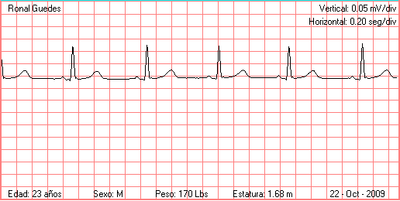
Figura 6.2. Electrocardiograma generado por el software

En la parte inferior de la interfaz se encuentran casilleros en blanco, en los cuales se debe introducir desde el teclado los datos personales del paciente como nombre, edad, sexo, peso y estatura, los mismos que son transferidos a la pantalla negra de la interfaz a medida que se vayan ingresando; de esta manera, cuando se guarde una imagen (electrocardiograma) en éste, deberán ir incluidos los datos personales del paciente, al que pertenece la señal cardiaca, para evitar confusiones como se muestra en la figura 6.2.

En la parte izquierda hay una barra desplazadora, que puede subir y bajar a lo largo del eje vertical del recuadro negro. Ésta sirve para controlar la posición de la línea roja, que se ve en la pantalla negra, la misma que se utiliza para contar el número de pulsos cardiacos por minuto. Esta línea roja es necesaria, ya que los pulsos cardiacos pueden ser no iguales debido a alguna anomalía en el corazón, dando como resultado unos picos más grandes que otros, por lo que se la debe situar un poco por debajo de los picos de la señal del electrocardiograma para poder ser tomados en cuenta en el conteo.

Por último, se tiene dos cuadros amarillos que indican los latidos por minuto (BPM) que realiza el corazón. En el cuadro denominado BPMaprox se tiene el número de latidos que hace en un minuto el corazón, pero para el cálculo de este valor, se contabilizan sólo los latidos del corazón en 20 segundos, para luego referenciarlos a los 60 segundos. Esto se realiza para poder obtener el valor de los BPM del corazón en un tiempo corto. En el cuadro BPM se tiene también el número de latidos que realiza el corazón en un minuto, pero la diferencia es que este valor es exacto, porque cuenta todos los latidos que se originan durante los 60 segundos.

Una vez finalizados todos los pasos anteriores se tiene una carpeta con las 12 derivaciones en formato BMP, las cuales para poder facilitar su envío por Internet deberán ser convertidas a formato JPG; para esto se hace uso del otro software encontrado en el CD de Instalación, llamado Easy Graphic Converter.

Una vez abierto el programa se procede a configurarlo; para esto se debe entrar a la pestaña Settings dentro del programa y se debe proceder a configurar para que realice la conversión de .BMP a .JPG de manera que quede como la figura 6.3.

En la pestaña Add del software se selecciona Add Directory y se selecciona la carpeta en donde se guardarán las 12 derivaciones tomadas del paciente con el software TELEKG.

En la pestaña Settings > Output Directory se selecciona una carpeta destino para los nuevos archivos .JPG y finalmente, se presiona Start para comenzar la conversión. Ver figura 6.4.

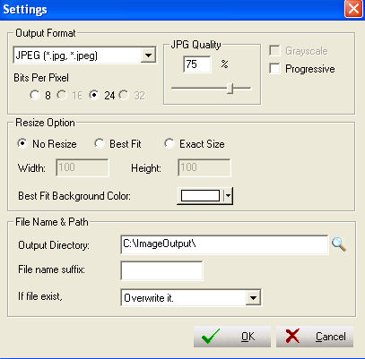
Figura 6.3. Ventana Settings del Easy Graphic Converter

Figura 6.4. Conversión BMP a JPG.
Envío de los electrocardiogramas
Una vez finalizados todos los pasos anteriores, se tiene una carpeta con las 12 derivaciones en formato JPG; el contenido de esta carpeta deberá ser enviada como archivos adjuntos, desde cualquier e-mail al e-mail del cardiólogo, como si se tratara de un correo común y corriente.

CAPÍTULO 7

Montaje y capacitación

- Montaje del equipo en el dispensario
Una vez terminado el ensamblaje del equipo y elaborado el manual de usuario se procedió a trasladar todo el sistema en la Fundación Santa María del Fiat el cual fue instalado en el área de cardiología del dispensario Santa María del Fiat; para luego proceder a realizar las primeras pruebas en pacientes reales.

- Capacitación del personal
Otro requisito del proyecto era la capacitación de al menos 2 personas de la Fundación. Las personas escogidas para la capacitación fueron la Dra. Jovanka Larreta, Directora de la Fundación y la Dra. Christina Neururer de nacionalidad alemana; estas personas fueron seleccionadas porque ellas son las encargadas de tomar los electrocardiogramas en el dispensario y, por su experiencia en el manejo del EKG, motivo por el cual se facilitó enormemente la capacitación.

Con ayuda del manual de usuario y una explicación detallada paso a paso del manejo del equipo, se logró entrenar perfectamente a las 2 personas de la Fundación. Prueba de esto se puede ver en la figura 7.1 donde se explica el manejo del software a la Dra. Jovanka Larreta.
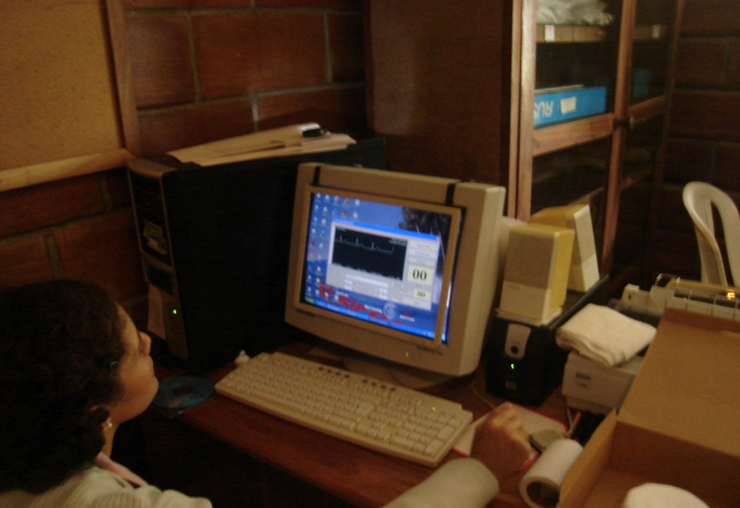
Figura 7.1. Capacitación del personal de la Fundación

CAPÍTULO 8

Resultados obtenidos

- Pruebas y resultados
Una vez instalado el equipo se realizaron las primeras pruebas como se puede ver en la figura 8.1 donde el paciente Ronald Guedes es conectado al equipo pudiéndose observar perfectamente su señal cardiaca en la PC, para posteriormente realizar el primer envío de un electrocardiograma, a través de Internet, usando un EKG acoplado a una PC, al Dr. Castilla.
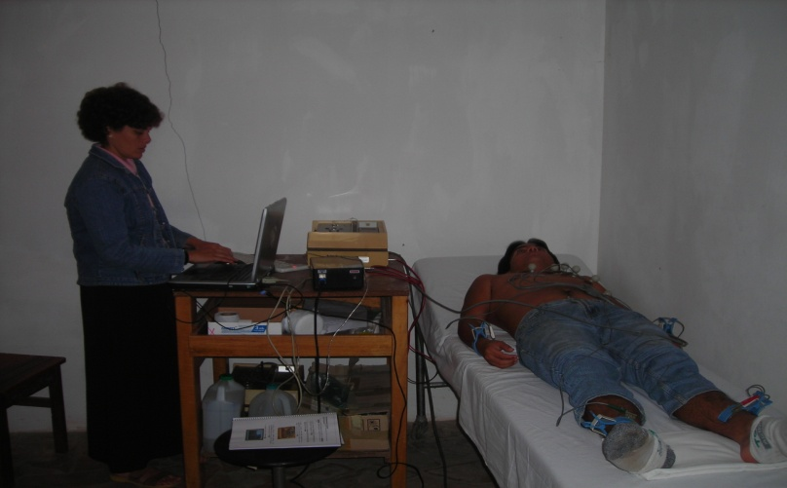
Figura 8.1 Primera prueba del Sistema de Telemedicina
Una vez recibido el electrocardiograma por parte del Dr. Castilla, éste dio su aprobación de la calidad de la señal y un breve diagnóstico ya que no se trataba de una emergencia, prueba de esto es la figura 8.2 en donde se puede observar parte del e-mail enviado por el doctor.

Luego de esta prueba se comprobó en la Fundación que el equipo funciona perfectamente y que está listo para ser usado en cualquier emergencia.
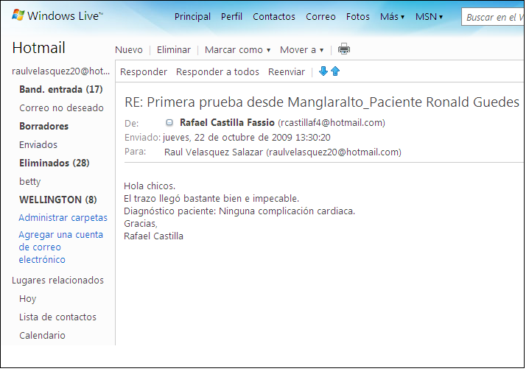
Figura 8.2. Primer Diagnóstico por parte del cardiólogo

Después de esta prueba, en los siguientes días, se siguieron realizando electrocardiogramas por parte del personal capacitado de la Fundación en diferentes pacientes para familiarizarse con el uso del equipo y probarlo más exhaustivamente; en el apéndice c se muestran algunas de estos electrocardiogramas. Se realizaron aproximadamente 6 electrocardiogramas los cuales fueron enviados con éxito al Dr. Castilla.

Se dejó instalado adecuadamente en la Fundación Santa María del Fiat el equipo de Telemedicina en el área de cardiología.
Se entregó formalmente al personal de la Fundación un manual de usuario para un correcto manejo y funcionamiento del equipo.
Se capacitó a 2 personas de la Fundación, a la Dra. Jovanka Larreta y a la Dra. Christina Neururer, a quienes se les enseñó el correcto manejo del equipo y del software.

Todas los electrocardiogramas realizados tuvieron excito en el envío, a través de internet, al Dr. Castilla.
Se facilitó y agilitó enormemente el envío de electrocardiogramas usando Telemedicina.
En resumen se cumplió con todas las metas propuestas al inicio del proyecto de manera precisa y en el tiempo indicado en el acuerdo ESPOL – Fundación Santa María del Fiat.

CONCLUSIONES

      - El corazón es uno de los órganos más importantes en el ser humano, por lo que todo centro médico debe disponer de un sistema de atención de emergencias para casos cardiológicos.

      - Gracias a los conocimientos de electrónica médica y electrónica en general adquiridos en la ESPOL, se pueden implementar sistemas que ayuden a la gente más necesitada como el presentado en este proyecto.

      - La realización de este proyecto ha sido de gran ayuda para la parroquia de Manglaralto, ya que ahora se pueden atender emergencias donde se necesite la toma de electrocardiogramas, brindando un diagnóstico inmediato y eficiente.

      - El proyecto ayudará a las personas de escasos recursos económicos, ya que cuando se presente una emergencia donde se necesite la toma de un electrocardiograma, las personas no necesitarán viajar a Guayaquil directamente, sino que más bien acudirán a la Fundación a realizarse el examen y así, el cardiólogo radicado en Guayaquil hará un diagnóstico inmediato, indicándole al paciente los pasos a seguir para contrarrestar la emergencia e indicándole si es necesario viajar a Guayaquil, en busca de atención inmediata.

En resumen el proyecto cumplió en su totalidad con todo lo deseado antes de la inicialización del mismo favoreciendo completamente a la comunidad de Manglaralto.

RECOMENDACIONES

- Como recomendaciones se puede mencionar la mejora del software de tal manera que se grafiquen todas las derivaciones en una sola página, para una mejor visualización general del examen, así como también mejorar la interfaz gráfica del software de manera que sea más amigable para el usuario.

- Otra mejora para el proyecto es que a través del software puedan realizarse mediciones precisas de la señal en el momento del examen, es decir que se puedan medir milímetros con tan solo un click y también que el software sea capaz de detectar patologías comunes tales como una arritmia, taquicardia o una bradicardia, analizando la señal que se muestra en pantalla.

- Se podría configurar el software para que permita dar la opción de pasar los archivos .BMP a .JPG directamente sin hacer uso de otro software agilitando aún más el proceso de envío.

APÉNDICE A

FIRMA DE ACUERDO ESPOL – FUNDACIÓN SANTA
MARÍA DEL FIAT

APÉNDICE B

CRONOGRAMA DE ACTIVIDADES REALIZADAS

APÉNDICE C

MANUAL DE USUARIO

APÉNDICE D

ELECTROCARDIOGRAMAS REALIZADOS, USANDO EL SISTEMA DE TELEMEDICINA, POR EL PERSONAL DE LA FUNDACIÓN

Paciente: Ronald Guedes

Derivaciones: D1, D2, D3

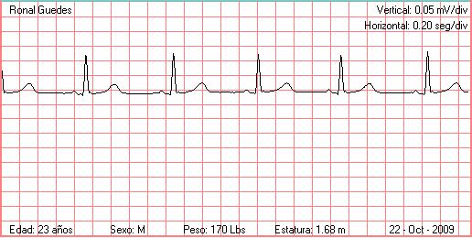

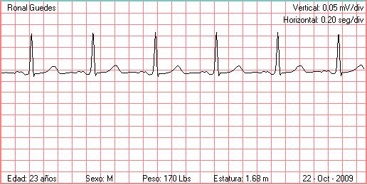

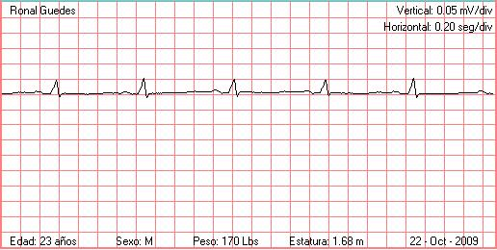

Paciente: Carlos Archundia

Derivaciones: Avr, Avl, Avf

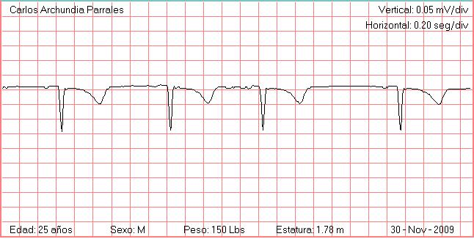

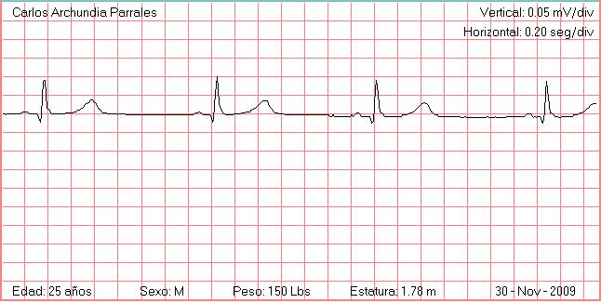

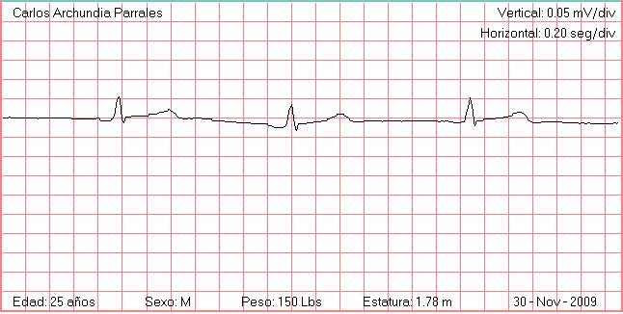

Paciente: Christian Parrales

Derivaciones: V1, V2, V3

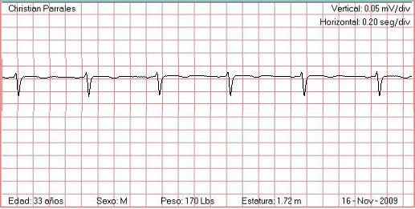

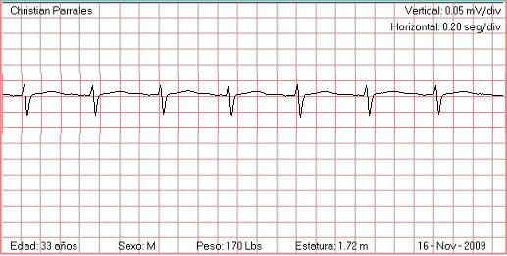

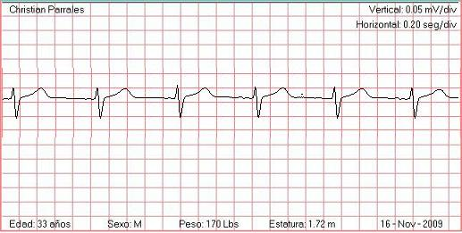

APÉNDICE E

DIAGRAMAS DE LOS CIRCUITOS DISEÑADOS

DIAGRAMA DE LA FUENTE DE VOLTAJE DUAL

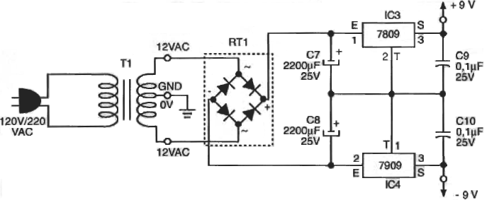

DIAGRAMA ELÉCTRICO DEL CIRCUITO ANALÓGICO GENERAL

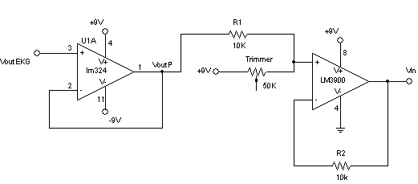

DIAGRAMA ELÉCTRICO DEL CIRCUITO DIGITAL GENERAL

APÉNDICE F

DIAGRAMAS DE LAS TARJETAS ELECTRÓNICAS

Diagrama de la Tarjeta Electrónica del la Fuente Dual

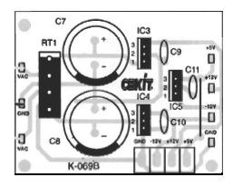

Diagrama de la Tarjeta Electrónica del Circuito Analógico General

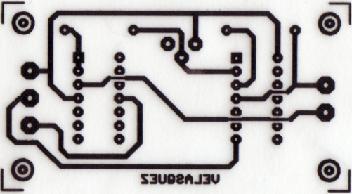

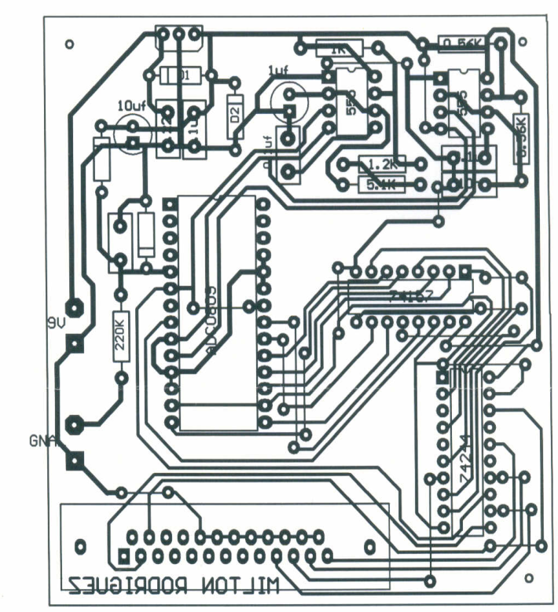
Diagrama de la Tarjeta Electrónica del Circuito Digital General

APÉNDICE G

HOJA DE DATOS DE LOS CIRCUITOS INTEGRADOS

APÉNDICE H

TABLAS DE ELEMENTOS Y SIMULACIONES DE LOS CIRCUITOS
Circuito analógico general

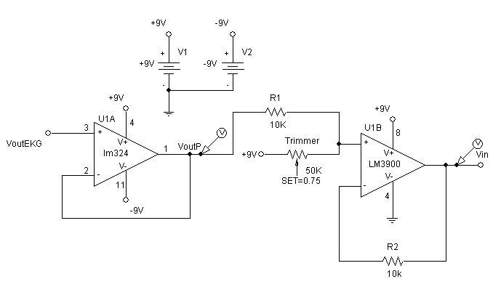

Elemento | Descripción | Valor  (Ohmios) | Tolerancia  ( % )
R1, R2 | Resistencias de carbón | 10kΩ | 5
Trimmer | Resistencias ajustable de precisión | 50kΩ | 5
U1A | Integrado LM324 | ---- | ----
U1B | Integrado LM3900 | ---- | ----

Elementos utilizados en el circuito digital general

Elemento | Descripción | Valor Resistencias  (Ohmios) | Valor Capacitores  (Faradios) | Tolerancia  ( % )
R1 | Resistencia de carbón | 5.1kΩ | ---- | 5
R2 | Resistencia de carbón | 1.2KΩ | ---- | 5
R3 | Resistencia de carbón | 1kΩ | ---- | 5
R4, R5 | Resistencias de carbón | 560Ω | ---- | 5
C1 | Capacitor electrolítico | ---- | 1μ | 20
C2 | Capacitor cerámico | ---- | 10η | 20
C6, C7 | Capacitor cerámico | ---- | 0.1μ | 20
U1 | Multiplexor 74LS157 | ---- | ---- | ----
U2 | Convertidor Analógico Digital ADC0809 | ---- | ---- | ----
U3,U5 | Integrado LM555 | ---- | ---- | ----
U4 | Buffer 74LS244 | ---- | ---- | ----
U6 | Regulador de Voltaje 7805 | ---- | ---- | ----

BIBLIOGRAFÍA

- Jacob, M., Applications and design with Analog Integrated Circuits, New Jersey: Prentice Hall, 1982, pp. 359-425.
- Yapur M., Gaibor W. y Rodríguez M., “Monitor de electrocardiografía a través de una PC,” Revista Tecnológica de la ESPOL, volumen 18, de octubre 2005, pp. 53-59.
- Gaibor W. y Rodriguez M., “Monitor de EKG a través de una PC”, Tópico de graduación, ESPOL, 2005.
- Othmar S., Rundbrief Aus Manglaralto, http://www.fsmfiat-ecuador.org/, octubre 2009.
- INEC, Censo de Población y Vivienda, http://www.inec.gov.ec/, octubre 2009.
- American Heart Association Guidelines for Cardiopulmonary Resuscitation, Electrocardiograma, http://es.wikipedia.org/wiki/Electrocar- diograma, octubre 2009.
- Alvaro Galiano Ramos, Derivaciones unipolares, bipolares y precordiales, http://www.iqb.es, octubre 2009.
- Etrusoft, Easy Graphic Converter, http://www.etrusoft.com, octubre 2009.

